**BỘ GIÁO DỤC VÀ ĐÀO TẠO**

**TRƯỜNG ĐẠI HỌC QUY NHƠN**

**KHOA CÔNG NGHỆ THÔNG TIN**

🙠🕮🙢



ĐỒ ÁN MÔN PHÂN TÍCH THUYẾT KẾ MẠNG MÁY TÍNH

Giảng viên hướng dẫn: TS.Nguyễn Thành Đạt

Sinh viên thực hiện: Đặng Ngọc Duy

Nguyễn Trọng Kiệt

Quy Nhơn, ngày 24 tháng 12 năm 2024.

**Mục lục**

**Chương I. Khảo sát hệ thống hiện tại** 1

**1.** **Sơ đồ hiện trạng** 1

**2.** **Phân tích hiện trạng** 3

**Chương II. Phân tích nhu cầu** 5

**Chương III. Phân tích thiết kế giải pháp tổng thể** 9

**1.** **Phân tích thế kế mạng cáp** 9

**2.** **Phân tích thế kế mạng switch** 13

**3.** **Thuyết minh mạng logic – phân vùng mạng** 16

**4.** **Quy hoạch địa chỉ IP** 19

**5.** **Lập dự toán và bản giá** 21

**IV. Cài đặt** 25

**Chương V. Giám sát và kế hoạch bảo trì mạng** 46

**Chương VI. Kết luận** 47

Danh mục hình ảnh

Hình 1. Sơ đồ hiện trạng Tầng 1 1

Hình 2. Sơ đồ hiện trạng Tầng 2 2

Hình 3. Sơ đồ hiện trạng Tầng 3 3

Hình 4. Sơ đồ cap Tầng 1 siêu thị ABC 9

Hình 5. Sơ đồ cáp Tầng 2 siêu thị ABC 10

Hình 6. Sơ đồ cáp Tầng 3 siêu thị ABC 12

Hình 7. Sơ đồ switch của siêu thị ABC. 13

Hình 8. Sơ đồ vlan tầng workgroup switch 15

Hình 9. Sơ đồ logic siêu thị ABC. 17

Hình 10. Luồng dữ liệu 19

Hình 11. Vào chế độ Boot 25

Hình 12. Chọn chế độ Boot Menu 26

Hình 13. Chọn chế độ Boot bằng USB. 26

Hình 14. Chấp nhận giấp phép. 27

Hình 15. Chọn ổ cứng để cài đặt hệ điều hành. 27

Hình 16. Thiết lập mật khẩu. 28

Hình 17. Đang trong quá trình cài đặt. 28

Hình 18. Đăng nhập vào ESXI 29

Hình 19. Cấu hình địa chỉ IP để truy cập ESXI. 29

Hình 20. Truy cập vào ESXI để tạo máy chủ. 30

Hình 21. Ảnh tạo máy chủ. 30

Hình 22. Ảnh đặt tên, chọn hệ điều hành cho máy chủ. 31

Hình 23. Ảnh chọn ổ đĩa lưu file hệ điều hành. 31

Hình 24. Ảnh cấu hình CPU. 32

Hình 25. Ảnh cấu hình Ram và ổ cứng 32

Hình 26. Ảnh chọn file hệ điều hành. 33

Hình 27. Ảnh máy sau khi cấu hình phần cứng. 33

Hình 28. Ảnh chọn ngôn ngữ cho máy chủ. 34

Hình 29. Ảnh chọn phiên bản cho hệ điều hành. 34

Hình 30. Ảnh chọn phân vùng cài hệ điều hành. 35

Hình 31. Ảnh đang trong quá trình cài đặt Windows Server. 35

Hình 32. Ảnh thiết lập mật khẩu Administrator. 36

Hình 33. Ảnh bắt đầu thêm tính năng web. 36

Hình 34. Ảnh thêm tính năng Web Server. 37

Hình 35. Ảnh cài đặt tính năng Web Server. 38

Hình 36. Ảnh chọn loại cấu hình máy ảo. 39

Hình 37. Ảnh chọn hệ điều hành và phiên bản cho NAS. 40

Hình 38. Ảnh đặt tên máy và chọn nơi lưu trữ. 40

Hình 39. Ảnh cấu hình kích thước ổ cứng. 41

Hình 40. Ảnh sau khi cấu hình phần cứng cho máy ảo. 41

Hình 41. Ảnh chọn phiên bản cài đặt không đồ họa. 42

Hình 42. Ảnh chọn ngôn ngữ cho hệ điều hành 42

Hình 43. Ảnh đặt tên cho NAS 43

Hình 44. Đặt mật khẩu cho NAS. 43

Hình 45. Ảnh chọn vùng. 44

Hình 46. Ảnh chọn thành phố. 44

Hình 47. Ảnh tiến hành cài đặt NAS. 45

Hình 48. Ảnh lấy địa chỉ IP của máy NAS. 45

Hình 49. Ảnh đăng nhập vào NAS. 46

Hình 50. Ảnh giao diện của máy NAS. 46

Đề bài: Siêu thị ABC Siêu thị tại TP Quy Nhơn.

- Ban giám đốc: 2 người.

- Phòng kế toán: 5 người.

- Phòng kỹ thuật: 3 người.

- 30 quầy thu ngân tại khu trưng bày, mỗi quầy có 3 máy tính.

1. Hãy phân tích thiết kế hệ thống mạng máy tính cho tổ chức trên với cơ sở vật chất được xây dựng theo hình chữ U, toà nhà 3 tầng hoặc 2 toà nhà cách nhau 100m, và đáp ứng với những yêu cầu sau:

- Lắp đặt 1 node mạng tại mỗi quầy thu ngân.

- WiFi phủ sóng toàn bộ siêu thị, hỗ trợ tối thiểu 100 người kết nối.

- Camera giám sát tại khu trưng bày và hành lang.

- Máy chủ gồm: Web Server, POS Server, FTP Server và hệ thống quản lý bán hàng.

- VLAN phân chia mạng giữa khách hàng và nhân viên.

- Firewall bảo vệ dữ liệu và kiểm soát truy cập trái phép.

- Thiết kế mạng logic và vật lý hỗ trợ 200 node mạng.

2. Trình bày bản thiết kế dựa trên những nội dung sau:

- Mô tả hiện trạng: Làm rõ yêu cầu khách hàng và sơ đồ hiện trạng

- Phân tích hiện trạng và phương án thiết kế

- Trình bày thiết kế mạng logic tổng thể

- Mô tả hiện trạng: Làm rõ yêu cầu khách hàng và sơ đồ hiện trạng

- Trình bày sơ đồ mạng cáp, sơ đồ mạng Switch

- Mô tả giải pháp nâng cao: VLAN, DMZ, Firewall…

- Mô tả danh mục thiết bị bao gồm thông số cấu hình

- Mô tả danh mục và cấu hình phần mềm, dịch vụ

- Quy hoạch địa chỉ IP, hướng dẫn cài đặt, bảo trì,

- Dự toán, báo giá

- Hình thức trình bày khoa học, rõ ràng

# **Chương I. Khảo sát hệ thống hiện tại**

## **Sơ đồ hiện trạng**

Siêu thị ABC được thiết kế theo hình chữ U độc đáo, với diện tích rộng lớn lên đến 54x36m. Các bức tường bê tông dày 15cm không chỉ mang lại sự vững chãi mà còn đảm bảo độ bền vững cho công trình trong suốt thời gian sử dụng. Khoảng cách giữa các tầng được thiết kế hợp lý với chiều cao 3m, tạo không gian thoáng đãng và dễ dàng lưu thông.

Sơ đồ hiện trạng Tầng 1

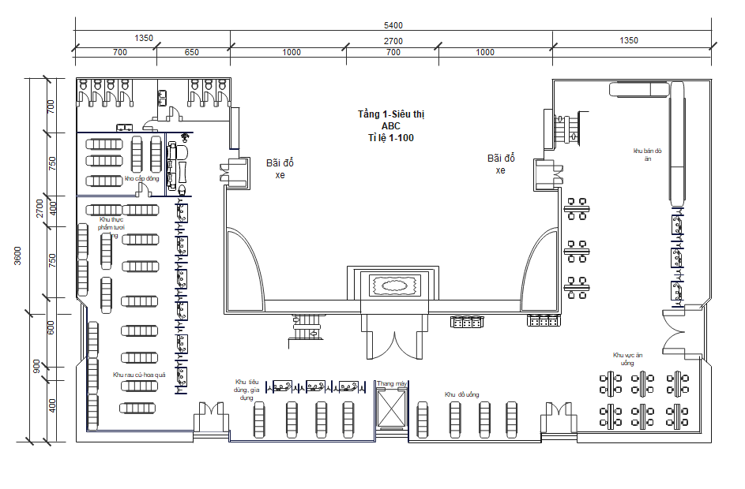

Hình 1. Sơ đồ hiện trạng Tầng 1

Hình 1 thể hiện hiện trạng mặt bằng của siêu thị ABC, với các khu vực chức năng bố trí hợp lý nhằm tối ưu hóa trải nghiệm của khách hàng. Phía trước là bãi đỗ xe rộng rãi, đảm bảo sự thuận tiện khi khách đến mua sắm. Không gian bên trong siêu thị được chia thành nhiều khu vực chuyên biệt: góc trái là khu rau củ quả và khu thực phẩm tươi sống, bố trí gần lối vào để dễ dàng tiếp cận. Tiếp theo là khu hàng hóa đóng gói và khu siêu dùng - gia dụng, với các kệ hàng sắp xếp ngay ngắn, tạo sự thuận tiện cho việc trưng bày và tìm kiếm sản phẩm. Bên phải sơ đồ là khu vực ăn uống, gồm bàn ghế phục vụ khách ngồi dùng bữa, liền kề với khu bán đồ ăn sẵn, đáp ứng nhu cầu nhanh chóng. Khu vực đồ uống được bố trí ở trung tâm, gần thang máy, thuận tiện cho việc di chuyển và sử dụng.

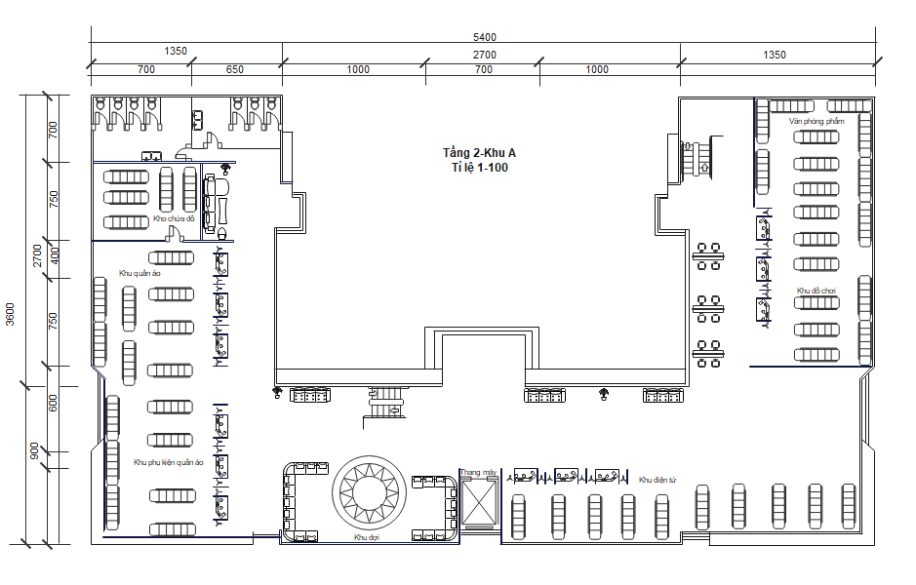

Hình 2. Sơ đồ hiện trạng Tầng 2

Hình 2 thể hiện tầng 2 của siêu thị ABC, phục vụ đa dạng nhu cầu của khách hàng. Bên trái là khu quần áo và khu phụ kiện quần áo, với các kệ hàng sắp xếp song song, tạo không gian thoáng đãng và thuận tiện cho việc lựa chọn sản phẩm. Phía sau là kho chứa đồ, hỗ trợ lưu trữ hàng hóa. Bên phải là khu văn phòng phẩm và khu đồ chơi, được bố trí ngăn nắp, kết hợp với khu vực nghỉ ngơi có bàn ghế thoải mái cho khách hàng. Khu trung tâm gần thang máy là khu đồ điện tử, nổi bật với các kệ trưng bày hiện đại, dễ dàng tiếp cận.

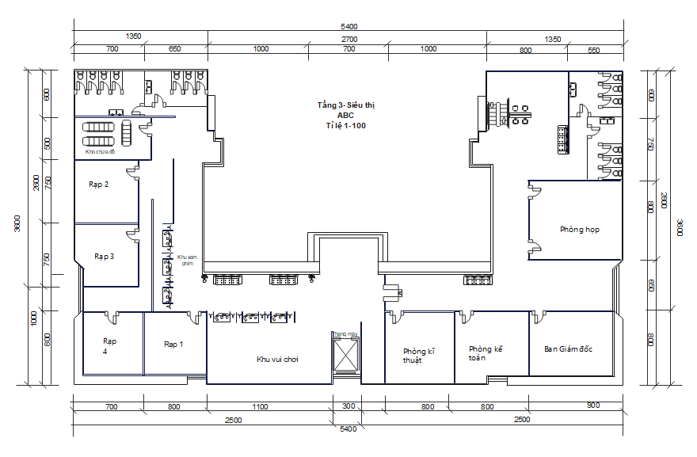

Hình 3. Sơ đồ hiện trạng Tầng 3

Bản vẽ mặt bằng tầng 3 của siêu thị ABC thể hiện thiết kế không gian đa chức năng với sự phân chia hợp lý, đảm bảo tối ưu hóa trải nghiệm khách hàng và hiệu quả vận hành. Phía bên trái là khu vực giải trí với 4 rạp chiếu phim hiện đại được sắp xếp liền kề, cùng khu soát vé và khu chứa đồ nằm gần lối vào, tạo sự thuận tiện cho khách hàng khi sử dụng dịch vụ. Trung tâm tầng là khu vui chơi rộng rãi, được thiết kế nổi bật để thu hút gia đình và trẻ em, đồng thời kết nối linh hoạt với các khu vực khác nhờ hệ thống thang máy và thang bộ được bố trí hợp lý. Phía bên phải là khu vực hành chính với các phòng chức năng như phòng họp, phòng kỹ thuật, phòng kế toán và văn phòng Ban Giám đốc, đáp ứng nhu cầu quản lý và vận hành siêu thị. Tổng thể mặt bằng được bố trí khoa học, không chỉ đảm bảo tính thẩm mỹ mà còn mang lại sự tiện nghi và hiệu quả trong việc phục vụ khách hàng cũng như điều hành các hoạt động nội bộ.

## **Phân tích hiện trạng**

Siêu thị ABC là siêu thị mới chưa được triển khai mạng, do đó cần xem xét một số yếu tố gây ảnh hưởng đến việc triển khai mạng trước khi triển khai nhằm thiết kế được tốt hơn. Tầng 1 của siêu thị ABC được bố trí với các khu vực tiêu dùng, gia dụng, thang máy, khu vực đồ uống, khu vực thực phẩm tươi sống, khu bán đồ ăn. Nơi đây diễn ra các hoạt động mua sắm chính và phục vụ nhu cầu ăn uống của khách hàng, cho thấy sự cần thiết của một hệ thống mạng ổn định và bảo mật để đảm bảo các hoạt động kinh doanh diễn ra suôn sẻ, vì vậy nên lắp các thiết bị mạng có dây nhằm tăng tính ổn định, đồng thời siêu thị là nơi nhiều người qua lại nên đi dây âm tường nhằm giảm sự va chạm do nhiều người đi lại trong siêu thị. Trong khu vực bán hàng, các máy tính tiền cần kết nối trực tiếp với hệ thống quản lý trung tâm để thực hiện các giao dịch thanh toán, cập nhật thông tin hàng hóa và theo dõi tồn kho theo thời gian thực. Máy quét mã vạch hỗ trợ quá trình thanh toán nhanh chóng và chính xác, đòi hỏi phải có mạng nội bộ kết nối đồng bộ. Hệ thống camera giám sát IP được bố trí tại các khu vực trọng yếu như lối vào, quầy thanh toán và khu vực bán hàng. Camera này không chỉ hỗ trợ việc giám sát an ninh mà còn đóng vai trò quan trọng trong việc theo dõi hành vi khách hàng, từ đó giúp tối ưu hóa việc bố trí hàng hóa và đảm bảo an toàn. Khu vực ăn uống tại tầng 1 là nơi tập trung đông khách hàng, do đó cần trang bị Wi-Fi miễn phí để đáp ứng nhu cầu sử dụng Internet trong thời gian khách chờ đợi hoặc ăn uống. Nhìn chung thì ở đây có rất nhiều kệ hàng gây cản trở đến tín hiện wifi, do đó cần lắp Access point ở những vị trí cao để tín hiệu được tốt hơn, đồng thời cũng sử dụng công nghệ Roaming chuyển mạng giữa hai vùng nhằm nâng cao trải nghiệm người dùng. Bên cạnh đó, các điểm truy cập Wi-Fi (Access Points) sẽ được bố trí tại các khu vực đông khách để đảm bảo tín hiệu mạng ổn định và mạnh mẽ. Tất cả thiết bị mạng sẽ được kết nối vào một switch tổng của tầng 1, đặt switch mạng gần thang máy mang lại nhiều lợi ích trong việc triển khai hạ tầng mạng. Vị trí này thường nằm ở trung tâm tòa nhà, giúp dễ dàng kết nối các tầng khác nhau với nhau mà không cần kéo dây quá xa, từ đó giảm chi phí cáp và tránh suy hao tín hiệu. Ngoài ra, khu vực gần thang máy thường rộng rãi và được quản lý an ninh tốt, tạo điều kiện thuận lợi cho việc lắp đặt và bảo trì thiết bị. Tuy nhiên, để đảm bảo hiệu quả và an toàn, switch cần được đặt trong tủ rack và tránh xa các yếu tố có thể gây hại như bụi bẩn, độ ẩm hoặc thiết bị cơ khí của thang máy. switch tổng ở tầng 1 này sẽ kết nối đến switch trung tâm của tầng 3 và quản lý tại phòng kỹ thuật, nơi giám sát hoạt động của toàn bộ hệ thống mạng.

Tầng 2 của siêu thị ABC bao gồm khu vực bán hàng, khu chứa đồ, khu vui chơi trẻ em, khu bán văn phòng phẩm và khu bán quần áo. Đây là tầng trung gian với các hoạt động đa dạng, phục vụ nhiều đối tượng khách hàng. Khu vực bán hàng tại tầng 2 tiếp tục yêu cầu kết nối mạng để hỗ trợ các hoạt động kinh doanh. Máy tính tiền, máy quét mã vạch, và các thiết bị thanh toán sẽ được kết nối với mạng nội bộ để xử lý thanh toán và đồng bộ hóa thông tin hàng hóa với hệ thống quản lý trung tâm. Hệ thống camera giám sát IP được lắp đặt tại các lối đi, khu vực quầy hàng và các điểm quan trọng nhằm giám sát an ninh và tránh thất thoát hàng hóa. Khu vực bán quần áo cần hệ thống mạng để hỗ trợ hoạt động thanh toán, quản lý hàng hóa, và kiểm kê kho. Các thiết bị như máy quét mã vạch, máy in hóa đơn, và hệ thống quản lý bán hàng sẽ được kết nối qua mạng nội bộ. Hệ thống camera giám sát tại khu vực này sẽ đảm bảo an ninh, đặc biệt là tại các phòng thử đồ và khu vực lưu trữ hàng hóa. Khu vực vui chơi trẻ em chủ yếu phục vụ các hoạt động giải trí như trò chơi tương tác và các thiết bị giải trí dành cho trẻ nhỏ. Tuy không yêu cầu kết nối mạng phức tạp, nhưng vẫn cần các điểm truy cập Wi-Fi để phục vụ nhu cầu của khách hàng và nhân viên. Các thiết bị trình chiếu hoặc hệ thống âm thanh cũng có thể được kết nối với mạng nội bộ để hoạt động hiệu quả. Khu vực bán văn phòng phẩm được bố trí để cung cấp các mặt hàng thiết yếu phục vụ học tập và công việc. Khu vực này yêu cầu kết nối mạng để hỗ trợ các thiết bị thanh toán như máy tính tiền, máy in hóa đơn và hệ thống quản lý hàng hóa. Ngoài ra, camera giám sát sẽ được lắp đặt để bảo vệ hàng hóa và giám sát các hoạt động trong khu vực. Hệ thống mạng LAN sẽ kết nối các thiết bị trong văn phòng và khu vực bán hàng để đồng bộ dữ liệu. Các điểm truy cập Wi-Fi (AP) sẽ được triển khai tại các khu vực bán hàng và vui chơi để cung cấp kết nối không dây ổn định, đáp ứng nhu cầu của khách hàng và nhân viên.

Tầng 3 của siêu thị ABC tập trung vào các khu vực có chức năng đặc biệt như rạp chiếu phim, khu vui chơi điện tử, phòng họp, phòng kỹ thuật, phòng kế toán và Ban Giám đốc. Khu vực rạp chiếu phim tại tầng này đòi hỏi hệ thống mạng tốc độ cao để hỗ trợ máy chiếu kỹ thuật số. Để đảm bảo an ninh, hệ thống camera giám sát IP sẽ được bố trí tại các lối vào, khu vực chờ, và bên trong các rạp. Điều này không chỉ giúp ngăn chặn các hành vi không mong muốn mà còn hỗ trợ quản lý lượng khách ra vào hiệu quả. Khu vui chơi điện tử tại tầng 3 yêu cầu hệ thống mạng có băng thông cao để hỗ trợ các trò chơi trực tuyến và quản lý các thiết bị chơi game. Các thiết bị như máy quản lý trò chơi và máy trạm cũng sẽ được kết nối với mạng nội bộ để cập nhật dữ liệu và đảm bảo tính ổn định trong quá trình vận hành. Hệ thống Wi-Fi mạnh mẽ được triển khai để phục vụ khách hàng và hỗ trợ nhân viên vận hành khu vực. Phòng họp và phòng kỹ thuật tại tầng 3 sử dụng mạng LAN để kết nối các thiết bị như máy tính, máy chiếu. Điều này giúp hỗ trợ các cuộc họp trực tuyến và xử lý các công việc kỹ thuật phức tạp. Phòng kế toán và Ban Giám đốc tại tầng 3 yêu cầu một hệ thống mạng bảo mật cao để đảm bảo an toàn cho dữ liệu tài chính và thông tin quản lý. Các thiết bị như máy tính, máy in và thiết bị văn phòng khác sẽ được kết nối vào mạng nội bộ để phục vụ công việc. Hệ thống mạng tại tầng 3 được thiết kế với một bộ định tuyến trung tâm kết nối Internet và bộ chuyển mạch để kết nối các thiết bị. Camera IP được lắp đặt tại các khu vực trọng yếu để giám sát và đảm bảo an ninh cho toàn bộ tầng. Việc quản lý mạng sẽ được thực hiện tập trung từ phòng kỹ thuật để đảm bảo hoạt động ổn định và hiệu quả.

# **Chương II. Phân tích nhu cầu**

Siêu thị ABC tại TP Quy Nhơn là một cơ sở kinh doanh lớn với cơ sở vật chất xây dựng theo mô hình hình chữ U và được tổ chức trong một tòa nhà 3 tầng. Với các yêu cầu quản lý và vận hành, hệ thống mạng máy tính phải được thiết kế sao cho đáp ứng toàn diện các nhu cầu kết nối và bảo mật, đồng thời đảm bảo hiệu suất hoạt động cao. Máy 1, hệ thống POS tiền mặt, thực hiện chức năng xử lý giao dịch thanh toán tiền mặt cho khách hàng. Máy tính POS chạy phần mềm quản lý giao dịch, kết nối với máy in hóa đơn để in hóa đơn sau khi thanh toán và máy quét mã vạch để quét các sản phẩm khi khách hàng đã chọn. Máy 2, hệ thống thanh toán thẻ ngân hàng, xử lý các giao dịch thanh toán qua thẻ tín dụng, thẻ ghi nợ hoặc các hình thức thanh toán không tiền mặt khác như QR code, ví điện tử. Máy này kết nối trực tiếp với máy quẹt thẻ (POS terminal) để gửi yêu cầu thanh toán đến ngân hàng, nhận phản hồi xác nhận và in biên lai giao dịch từ thẻ. Máy 3 được sử dụng để xử lý các yêu cầu đặc biệt, không thuộc quy trình thanh toán thông thường, như kiểm tra lịch sử giao dịch của khách hàng, hỗ trợ đổi trả hàng hóa, cập nhật kho và hoàn tiền nếu cần, cũng như quản lý các chương trình khuyến mãi, thẻ thành viên.

Ước tính lượng dữ liệu mỗi giao dịch trong hệ thống POS siêuthị sẽ phụ thuộc vào các thiết bị và quy trình thanh toán cụ thể. Đầu tiên, máy tính POS thực hiện vai trò chính, xử lý thông tin sản phẩm, tính toán tổng hóa đơn và đồng bộ hóa dữ liệu với máy chủ hoặc cơ sở dữ liệu trung tâm, với ước tính dữ liệu sử dụng khoảng 50 KB – 100 KB cho mỗi giao dịch. Khi khách hàng thanh toán, máy quét mã vạch chỉ gửi mã sản phẩm dạng chuỗi ký tự đơn giản đến máy tính POS, với lượng dữ liệu truyền tải khoảng 1 KB – 5 KB cho mỗi lần quét. Nếu thanh toán bằng thẻ, máy quẹt thẻ (POS terminal) sẽ kết nối với ngân hàng để xác nhận giao dịch, gửi và nhận phản hồi thanh toán, với ước tính dữ liệu sử dụng khoảng 10 KB – 50 KB. Cuối cùng, máy in hóa đơn sẽ in thông tin giao dịch, tiêu tốn một lượng dữ liệu rất nhỏ, chỉ khoảng 1 KB – 3 KB. Tổng cộng, một giao dịch thông thường sử dụng dữ liệu trong khoảng 62 KB – 158 KB, tùy thuộc vào phương thức thanh toán và số lượng sản phẩm quét. Nếu phát sinh các yêu cầu đặc biệt như kiểm tra lịch sử giao dịch, hoàn tiền, đổi trả hàng hóa hoặc cập nhật kho, lượng dữ liệu sẽ tăng thêm từ 20 KB – 100 KB, tùy vào tính chất và quy mô công việc. Như vậy tổng lượng dữ liệu mỗi giao dịch khi sử dụng cả 3 máy trong hệ thống POS sẽ nằm trong khoảng **82 KB – 258 KB.** Với hệ thống POS siêu thị thực hiện 120 giao dịch trong 1 giờ, lượng dữ liệu sử dụng cho mỗi giao dịch khi kết hợp cả máy tính POS, máy quét mã vạch và máy quẹt thẻ được ước tính dao động từ 82 KB đến 258 KB. Từ đó, tổng dữ liệu cho 120 giao dịch trong 1 giờ sẽ là 82 KB x 120 = 9,840 KB (khoảng 9.61 MB) ở mức tối thiểu và 258 KB x 120 = 30,960 KB (khoảng 30.23 MB) ở mức tối đa. Vì 1 giờ tương ứng với 3,600 giây, tốc độ truyền dữ liệu trung bình mỗi giây được tính bằng cách chia tổng dữ liệu cho thời gian. Cụ thể, dữ liệu tối thiểu mỗi giây là 9.61 MB ÷ 3,600 giây = 0.00267 MB/s, và dữ liệu tối đa mỗi giây là 30.23 MB ÷ 3,600 giây = 0.0084 MB/s. Đổi sang Mbps bằng cách nhân với 8 (vì 1 MB = 8 Mb), tốc độ tối thiểu sẽ là 0.00267 MB/s x 8 = 0.0214 Mbps và tốc độ tối đa là 0.0084 MB/s x 8 = 0.0672 Mbps. Như vậy, tốc độ dữ liệu trung bình mỗi giây để thực hiện 120 giao dịch trong 1 giờ nằm trong khoảng từ **0.0214 Mbps đến 0.0672 Mbps**, một mức rất nhỏ so với khả năng xử lý của hệ thống mạng thông thường trong siêu thị. Mặc dù tốc độ dữ liệu trong hệ thống POS siêu thị của bạn là rất thấp, từ 0.0214 Mbps đến 0.0672 Mbps, việc chọn **switch 1 Gbps** vẫn là giải pháp tối ưu. Với **switch 1 Gbps**, để đảm bảo sự ổn định và khả năng mở rộng cho hệ thống trong tương lai, tránh tình trạng tắc nghẽn mạng nếu có thêm thiết bị hoặc yêu cầu băng thông cao hơn. Mặc dù **switch 100 Mbps** có thể đáp ứng được nhu cầu hiện tại và có giá rẻ hơn, nhưng **1 Gbps** lại mang lại lợi thế về độ ổn định, giúp xử lý linh hoạt khi có nhiều thiết bị kết nối hoặc khi xảy ra các tình huống tải đột ngột. Hơn nữa, với chi phí không quá chênh lệch, **switch 1 Gbps** sẽ giúp hệ thống vận hành mượt mà hơn và dễ dàng mở rộng mà không cần nâng cấp phần cứng trong tương lai.

Lưu lượng băng thông cần thiết cho các rạp chiếu phim sử dụng video 4K. Mỗi màn hình chiếu 4K cần khoảng 25 Mbps để đảm bảo chất lượng video không bị gián đoạn. Giả sử trong siêu thị có 4 rạp chiếu phim và mỗi rạp chiếu 1 màn hình 4K, ta có thể tính tổng băng thông cho video như sau: 4 rạp x 25 Mbps = 100 Mbps. Ngoài video, còn có các hệ thống âm thanh, điều khiển và các thiết bị hỗ trợ khác cần băng thông để hoạt động ổn định. Giả sử các hệ thống này cần thêm 50 Mbps, vậy tổng băng thông cần thiết cho cả 4 rạp chiếu phim là 100 Mbps cho video cộng với 50 Mbps cho các hệ thống hỗ trợ, tổng cộng là 150 Mbps. Phim lấy từ máy chủ ftp, điều này sẽ ổn định hơn.

Phòng kế toán với 5 người làm việc sẽ có mức sử dụng băng thông tùy thuộc vào các hoạt động như truy cập cơ sở dữ liệu và sử dụng phần mềm kế toán, cùng với các giao dịch tài chính trực tuyến. Mỗi người trong phòng kế toán cần khoảng 3 Mbps để truy cập vào các ứng dụng và cơ sở dữ liệu, tổng băng thông cho phần mềm kế toán sẽ là 15 Mbps cho 5 người.

Để đáp ứng nhu cầu băng thông cho phòng kế toán với 5 người làm việc, tổng băng thông cần thiết là khoảng 17.5 Mbps, nhưng để đảm bảo hoạt động ổn định và linh hoạt khi có sự gia tăng trong tương lai, mức băng thông 20 Mbps sẽ là lựa chọn hợp lý. Đối với lựa chọn switch, một **switch 100 Mbps** là đủ cho nhu cầu hiện tại, nhưng để chuẩn bị cho khả năng mở rộng trong tương lai, **switch 1 Gbps** sẽ là giải pháp tối ưu. Bên cạnh đó, việc sử dụng **cáp Cat 5e** là phù hợp với tốc độ mạng hiện tại, tuy nhiên, nếu có kế hoạch nâng cấp mạng lên 1 Gbps trong tương lai, **cáp Cat 6** sẽ là sự lựa chọn tốt, giúp đảm bảo mạng hoạt động ổn định và bền vững lâu dài. Với giải pháp này, phòng kế toán sẽ có một hệ thống mạng ổn định, dễ dàng mở rộng mà không gặp phải vấn đề tắc nghẽn.

Đối với phòng kỹ thuật của siêu thị với 3 máy tính, nhu cầu băng thông sẽ phụ thuộc vào các hoạt động như giám sát hệ thống, bảo trì, và tải dữ liệu lớn phục vụ cho các hoạt động vận hành của siêu thị. Khi sử dụng các công cụ giám sát mạng và hệ thống để đảm bảo hoạt động ổn định của toàn bộ hạ tầng mạng trong siêu thị, mức sử dụng băng thông có thể dao động từ 5-50 Mbps, tùy vào số lượng thiết bị và dữ liệu cần giám sát (ví dụ như hệ thống camera an ninh, các thiết bị POS, và các hệ thống quản lý kho). Bên cạnh đó, khi phòng kỹ thuật cần cập nhật phần mềm hoặc tải dữ liệu lớn như bản vá lỗi hoặc các dự án cải tiến hệ thống, băng thông cần có thể lên tới 10-100 Mbps, đặc biệt trong những trường hợp tải các bản cập nhật phần mềm cho các hệ thống POS hoặc phần mềm quản lý kho của siêu thị. Tóm lại, tổng mức băng thông cho phòng kỹ thuật của siêu thị sẽ dao động từ khoảng 15 Mbps (cho các hoạt động giám sát hệ thống và tải phần mềm nhẹ) đến 150 Mbps (khi tải dữ liệu lớn hoặc giám sát nhiều thiết bị). Để đảm bảo các hoạt động kỹ thuật diễn ra mượt mà và không bị gián đoạn, mức băng thông khoảng 50-100 Mbps sẽ là phù hợp cho phòng kỹ thuật của siêu thị.

Phòng Giám đốc với hai máy tính chủ yếu sử dụng để tham gia các cuộc họp video trực tuyến và xử lý các tác vụ văn phòng như chia sẻ tài liệu, gửi e-mail, và sử dụng các ứng dụng văn phòng. Đối với các cuộc họp video ở độ phân giải 1080p, mỗi máy tính yêu cầu từ 2-3 Mbps băng thông, tương đương với tổng băng thông từ 4-6 Mbps cho cả hai máy khi tham gia cuộc họp. Ngoài ra, việc gửi, nhận e-mail và tải tài liệu sẽ tiêu tốn thêm khoảng 1-3 Mbps cho mỗi máy tính, tổng cộng từ 2-6 Mbps. Do đó, tổng mức băng thông cần thiết cho phòng giám đốc dao động từ 5-9 Mbps, và một kết nối internet ổn định với băng thông khoảng 10 Mbps sẽ đủ để đáp ứng mọi nhu cầu làm việc của giám đốc, đảm bảo hiệu quả công việc và tính ổn định khi tham gia họp trực tuyến hay xử lý tài liệu.

Mức sử dụng Wi-Fi trong siêu thị phụ thuộc vào số lượng khách hàng kết nối và các hoạt động của họ. Mỗi khách hàng có thể tiêu thụ từ 2 Mbps khi duyệt web, kiểm tra thông tin sản phẩm, hoặc sử dụng ứng dụng siêu thị. Nếu có nhiều khách hàng cùng kết nối Wi-Fi, tổng mức băng thông cần thiết có thể tăng lên đáng kể, đặc biệt khi có nhiều người cùng sử dụng các dịch vụ trực tuyến cùng lúc. Mức băng thông này cần được đảm bảo để tránh tình trạng mạng chậm hoặc gián đoạn dịch vụ, đặc biệt vào giờ cao điểm khi số lượng khách hàng trong siêu thị tăng cao. Hệ thống giám sát an ninh trong siêu thị sử dụng camera IP để truyền tải video từ các camera đến hệ thống lưu trữ hoặc giám sát từ xa. Mỗi camera IP thường sử dụng từ 2-5 Mbps băng thông, tùy thuộc vào độ phân giải video và các yếu tố khác như tần suất cập nhật hình ảnh. Như vậy mỗi thiết bị của khách hàng và camera dùng khoảng 2Mbps.

Trong một phòng họp, mức sử dụng dữ liệu chủ yếu phụ thuộc vào các hoạt động như gọi video, chia sẻ tài liệu và sử dụng các ứng dụng văn phòng. Để tham gia cuộc họp video với chất lượng HD (1080p), mỗi người sẽ cần khoảng 2-3 Mbps băng thông tải xuống. Với 30 người tham gia, tổng băng thông cho cuộc gọi video sẽ là khoảng 60-90 Mbps. Nếu cùng lúc, người tham gia chia sẻ tài liệu hoặc sử dụng các ứng dụng văn phòng, mỗi người cần thêm khoảng 1-3 Mbps, dẫn đến tổng băng thông thêm vào là khoảng 30 Mbps. Tổng mức băng thông cần thiết cho phòng họp 30 người sẽ dao động từ 90-120 Mbps để đảm bảo các hoạt động diễn ra mượt mà và không bị gián đoạn. Để có kết nối ổn định, nên sử dụng công nghệ Wi-Fi 6 và thiết lập chế độ ưu tiên băng thông (QoS) cho các ứng dụng quan trọng.

Hệ thống của siêu thị sẽ bao gồm 4 máy chủ riêng biệt để đảm bảo hoạt động ổn định và hiệu suất cao. Đầu tiên, **máy chủ web** sẽ xử lý các yêu cầu từ website và cung cấp dịch vụ trực tuyến cho khách hàng. **Máy chủ FTP** được sử dụng để lưu trữ và quản lý các tệp dữ liệu, cho phép truyền tải tệp giữa các hệ thống. **Máy chủ camera** sẽ chịu trách nhiệm quản lý và lưu trữ dữ liệu video từ các camera giám sát trong siêu thị, đảm bảo an ninh. Cuối cùng, **máy chủ POS** sẽ xử lý giao dịch thanh toán, kết nối với các thiết bị như máy quét mã vạch và máy quẹt thẻ, giúp quản lý bán hàng và thanh toán hiệu quả. Tường lửa là một thành phần quan trọng trong hệ thống mạng của siêu thị để đảm bảo an toàn và bảo mật cho dữ liệu. Trong môi trường siêu thị, nơi có nhiều thiết bị kết nối như máy POS, hệ thống quản lý bán hàng, máy chủ web và FTP, tường lửa giúp ngăn chặn các mối đe dọa từ bên ngoài như tấn công mạng, xâm nhập trái phép và phần mềm độc hại. Ngoài ra, tường lửa còn cho phép kiểm soát lưu lượng truy cập, ưu tiên các dịch vụ quan trọng như thanh toán và quản lý hàng hóa, đồng thời hạn chế truy cập vào các trang web hoặc dịch vụ không cần thiết. Việc triển khai một tường lửa phần cứng hoặc phần mềm phù hợp sẽ đảm bảo hoạt động ổn định, bảo vệ thông tin khách hàng và duy trì tính bảo mật cho toàn bộ hệ thống mạng của siêu thị. Sử dụng **NAS (Network Attached Storage)** trong siêu thị giúp lưu trữ dữ liệu tập trung, dễ dàng truy cập từ mọi thiết bị trong mạng nội bộ. NAS cung cấp khả năng **mở rộng dung lượng linh hoạt, sao lưu tự động** và bảo vệ dữ liệu với các cấu hình RAID, giảm thiểu rủi ro mất mát dữ liệu. Ngoài ra, NAS còn giúp giảm tải cho các máy chủ chính, tối ưu hóa hiệu suất hệ thống và nâng cao khả năng quản lý dữ liệu hiệu quả.

# **Chương III. Phân tích thiết kế giải pháp tổng thể**

## **Phân tích thế kế mạng cáp**

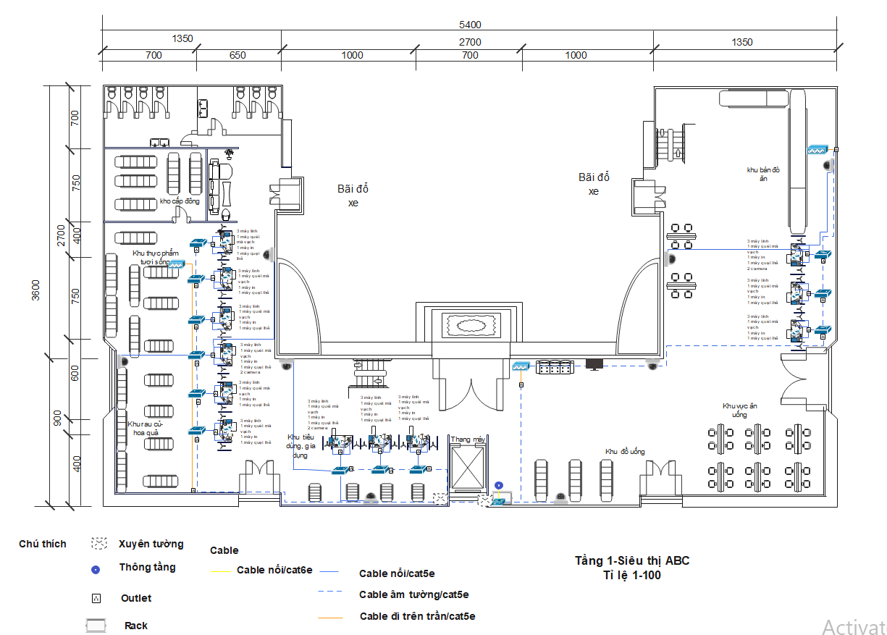

Hình 4. Sơ đồ cap Tầng 1 siêu thị ABC

Hình 4 thể hiện hệ thống mạng cáp trong sơ đồ thiết kế tầng 1 của siêu thị ABC được bố trí nhằm đáp ứng nhu cầu kết nối của các khu vực chức năng, bao gồm khu thực phẩm tươi sống, khu rau củ, khu gia dụng, khu bán đồ ăn, và các khu vực dịch vụ khác. Thiết kế này sử dụng hai loại cáp chính là Cat5e và Cat6e, được lựa chọn dựa trên yêu cầu về tốc độ và băng thông của từng khu vực. Cáp Cat5e, với tốc độ hỗ trợ tối đa 1Gbps, được triển khai ở những nơi có nhu cầu truyền tải dữ liệu thấp đến trung bình, chẳng hạn như các máy POS, cân điện tử, và thiết bị quét mã vạch. Trong khi đó, cáp Cat6e, hỗ trợ tốc độ lên đến 10Gbps, được sử dụng tại các khu vực có lưu lượng dữ liệu cao hơn, bao gồm các hệ thống quản lý trung tâm và khu vực bán đồ ăn, nơi cần xử lý dữ liệu theo thời gian thực. Hệ thống cáp được bố trí dọc theo các khu vực, với các điểm kết nối mạng (RJ45) được lắp đặt đồng đều để đảm bảo khả năng truy cập thuận tiện cho các thiết bị. Tại khu thực phẩm tươi sống và khu rau củ, hóa quả, hệ thống kết nối mạng phục vụ các thiết bị như cân điện tử và máy quét mã vạch, giúp tự động hóa và tối ưu hóa việc kiểm soát hàng hóa. Các thiết bị này được kết nối chủ yếu qua cáp Cat5e, đủ để xử lý lưu lượng dữ liệu từ các hoạt động nhập liệu và kiểm tra sản phẩm. Đối với khu tiêu dùng và gia dụng, cáp Cat6e được sử dụng nhằm đáp ứng nhu cầu băng thông cao hơn, đặc biệt trong các giờ cao điểm, khi nhiều giao dịch thanh toán và cập nhật dữ liệu diễn ra đồng thời. Tại khu bán đồ ăn và khu vực ăn uống, hệ thống mạng không chỉ hỗ trợ các thiết bị thanh toán mà còn có thể tích hợp các hệ thống thực đơn kỹ thuật số và quản lý đơn hàng, đảm bảo trải nghiệm khách hàng diễn ra suôn sẻ. Hệ thống switch mạng được bố trí tập trung tại các vị trí, thường là gần các điểm chính của siêu thị, giúp tối ưu hóa chiều dài cáp và giảm thiểu suy hao tín hiệu. Mỗi switch được kết nối trực tiếp với các cáp mạng kéo tới các thiết bị đầu cuối, tạo nên một hệ thống mạng cấu trúc đồng nhất và đáng tin cậy. Hơn nữa, các khu vực như kho cấp đông được thiết kế riêng biệt với cáp Cat5e, vì các thiết bị tại đây chủ yếu phục vụ giám sát hàng tồn kho và môi trường nhiệt độ, không đòi hỏi băng thông cao.

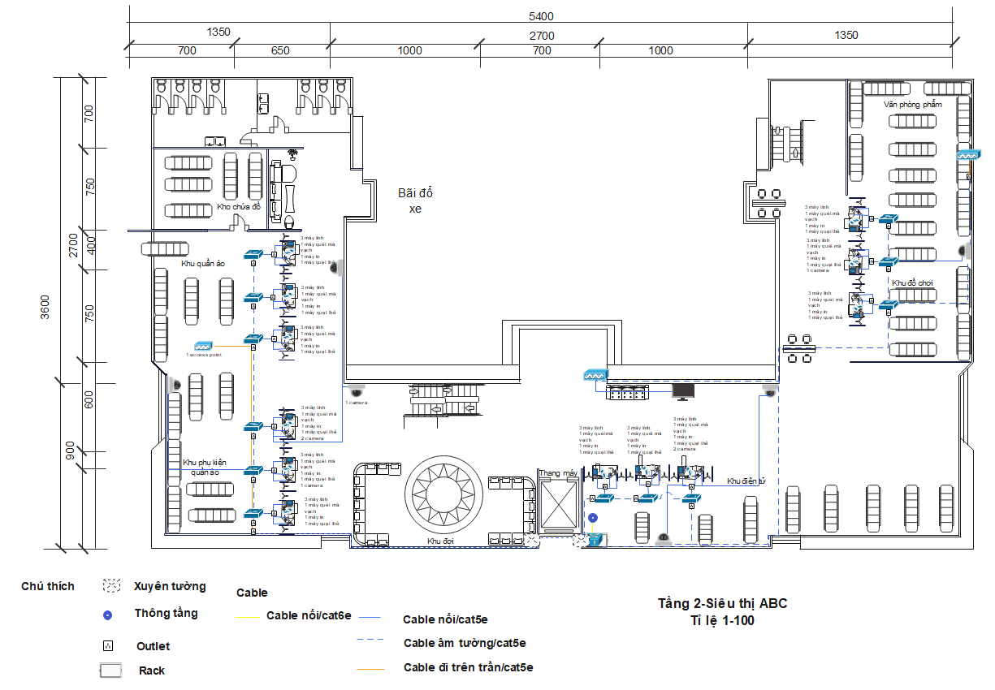

Hình 5. Sơ đồ cáp Tầng 2 siêu thị ABC

Hình 5 thể hiện sơ đồ cáp Tầng 2 của siêu thị được xây dựng nhằm đáp ứng nhu cầu kết nối dữ liệu của các khu vực chức năng khác nhau trong siêu thị, bao gồm khu quần áo, khu phụ kiện quần áo, khu văn phòng phẩm, khu đồ chơi, khu điện tử và các khu vực phụ trợ như khu chờ và kho chứa đồ. Hệ thống mạng sử dụng kết hợp cáp Cat5e và Cat6e để đảm bảo tính hiệu quả về chi phí và đáp ứng yêu cầu băng thông phù hợp với từng khu vực. Cáp Cat5e, với tốc độ truyền dữ liệu tối đa 1 Gbps, được bố trí tại các khu vực có nhu cầu truyền tải dữ liệu trung bình, như khu quần áo, khu phụ kiện, khu văn phòng phẩm và khu đồ chơi. Trong khi đó, cáp Cat6e, hỗ trợ tốc độ lên tới 10 Gbps, được sử dụng ở những nơi có nhu cầu băng thông cao hơn, như khu điện tử, nơi các thiết bị có thể yêu cầu xử lý lượng lớn dữ liệu trong thời gian ngắn. Việc lựa chọn loại cáp phù hợp đảm bảo tối ưu hóa chi phí mà không ảnh hưởng đến hiệu năng hoạt động của hệ thống mạng. Hệ thống mạng được tổ chức theo mô hình tập trung, với các switch mạng được bố trí tại các vị trí chiến lược, gần các khu vực tập trung thiết bị. Mô hình này giúp giảm chiều dài cáp cần thiết, từ đó giảm độ trễ tín hiệu và nguy cơ nhiễu, đồng thời tạo điều kiện thuận lợi cho việc bảo trì và mở rộng hệ thống trong tương lai. Các thiết bị như máy POS, máy quét mã vạch và các thiết bị quản lý được kết nối với switch thông qua cáp mạng Cat5e hoặc Cat6e, tùy thuộc vào vị trí và yêu cầu băng thông. Ngoài ra, các điểm kết nối mạng được thiết kế hợp lý với ổ cắm RJ45 bố trí gần các thiết bị, giúp giảm thiểu việc kéo cáp dài và đảm bảo thẩm mỹ cho không gian làm việc. Trong khu vực điện tử, nơi thường xuyên phát sinh lưu lượng dữ liệu lớn, hệ thống mạng sử dụng cáp Cat6e để đảm bảo tốc độ truyền tải và độ ổn định cao. Điều này đặc biệt quan trọng đối với các thiết bị cần kết nối mạng nhanh chóng để xử lý dữ liệu như máy tính hoặc hệ thống quản lý điện tử. Trong khi đó, các khu vực như khu văn phòng phẩm, khu đồ chơi và khu chờ chỉ cần băng thông trung bình nên việc sử dụng cáp Cat5e là hợp lý, tiết kiệm chi phí mà vẫn đáp ứng được nhu cầu. Kho chứa đồ cũng được kết nối mạng để hỗ trợ các hoạt động quản lý kho như kiểm kê hàng hóa hoặc giám sát từ xa.

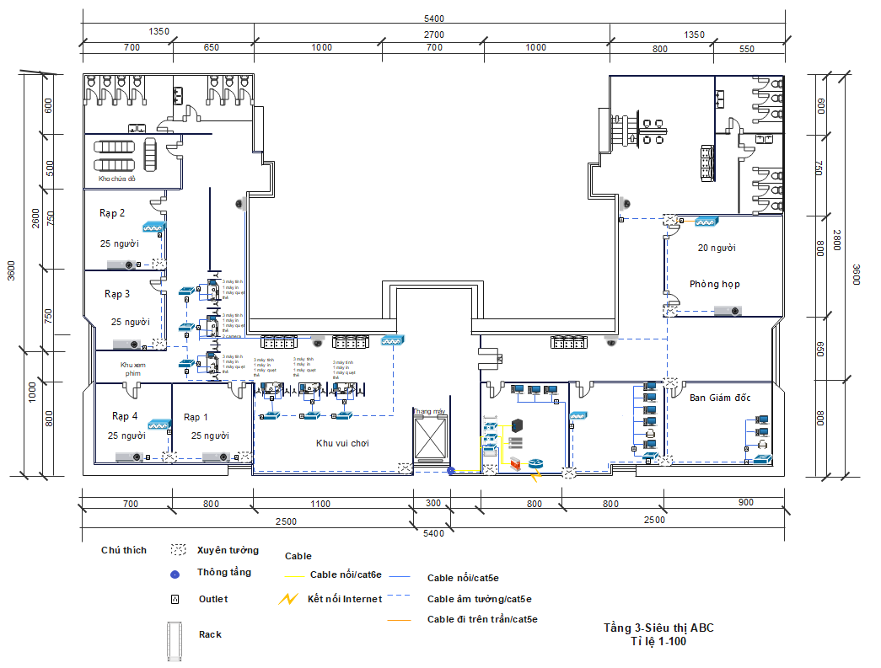

Hình 6. Sơ đồ cáp Tầng 3 siêu thị ABC

Hình 6 thể hiện sơ đồ cáp Tầng 3 - Siêu thị ABC được xây dựng để đáp ứng yêu cầu kết nối dữ liệu cho các khu vực chức năng khác nhau như rạp chiếu phim, khu vui chơi, phòng họp, và phòng ban giám đốc. Hệ thống sử dụng sự kết hợp của cáp mạng Cat5e và Cat6e, phân bổ hợp lý theo nhu cầu băng thông và tính chất hoạt động của từng khu vực, đồng thời đảm bảo khả năng kết nối ổn định, hiệu quả và dễ bảo trì. Cáp Cat5e được sử dụng cho các kết nối yêu cầu băng thông tiêu chuẩn 1 Gbps, phù hợp với các khu vực như phòng họp và ban giám đốc. Điều này đảm bảo truyền tải dữ liệu mượt mà cho các hoạt động văn phòng như họp trực tuyến, chia sẻ tài liệu, và các ứng dụng quản lý khác. Các đường cáp Cat5e cũng được triển khai trong các khu vực không yêu cầu truyền tải dữ liệu lớn liên tục, giúp tối ưu hóa chi phí và nguồn lực mà vẫn đáp ứng đầy đủ nhu cầu hoạt động. Cáp Cat6e, với khả năng hỗ trợ băng thông lên đến 10 Gbps, được bố trí ở các khu vực có nhu cầu dữ liệu cao như khu vực rạp chiếu phim và khu vui chơi. Trong rạp chiếu phim, cáp Cat6e đảm bảo kết nối tốc độ cao giữa các thiết bị điều khiển, màn hình chiếu và máy chủ, phục vụ việc truyền tải video độ phân giải cao và các nội dung giải trí khác. Tại khu vui chơi, nơi có nhiều máy chơi game hoặc các thiết bị cần tốc độ mạng cao, việc sử dụng cáp Cat6e đảm bảo trải nghiệm người dùng mượt mà và không bị gián đoạn. Các switch mạng được đặt tại các vị trí trung tâm gần khu vực sử dụng, giúp tối ưu hóa chiều dài cáp và giảm nhiễu tín hiệu. Các thiết bị như máy chủ, máy tính, và các hệ thống điều khiển được kết nối với switch qua các đường cáp mạng, tạo thành hệ thống mạng tập trung dễ quản lý và bảo trì. Đặc biệt, các điểm kết nối mạng tại phòng họp và ban giám đốc được thiết kế với sự linh hoạt, có thể mở rộng hoặc thêm thiết bị mới mà không ảnh hưởng đến hệ thống hiện tại. Ngoài ra, để tăng tính tiện lợi, hệ thống mạng hỗ trợ kết nối internet thông qua một đường dẫn chính tại tầng này, giúp đảm bảo mọi khu vực đều có thể truy cập internet tốc độ cao. Đường kết nối này được bảo vệ bằng các thiết bị mạng chuyên dụng như router và firewall, nhằm đảm bảo an ninh mạng và ngăn chặn các mối đe dọa tiềm tàng.

## **Phân tích thế kế mạng switch**

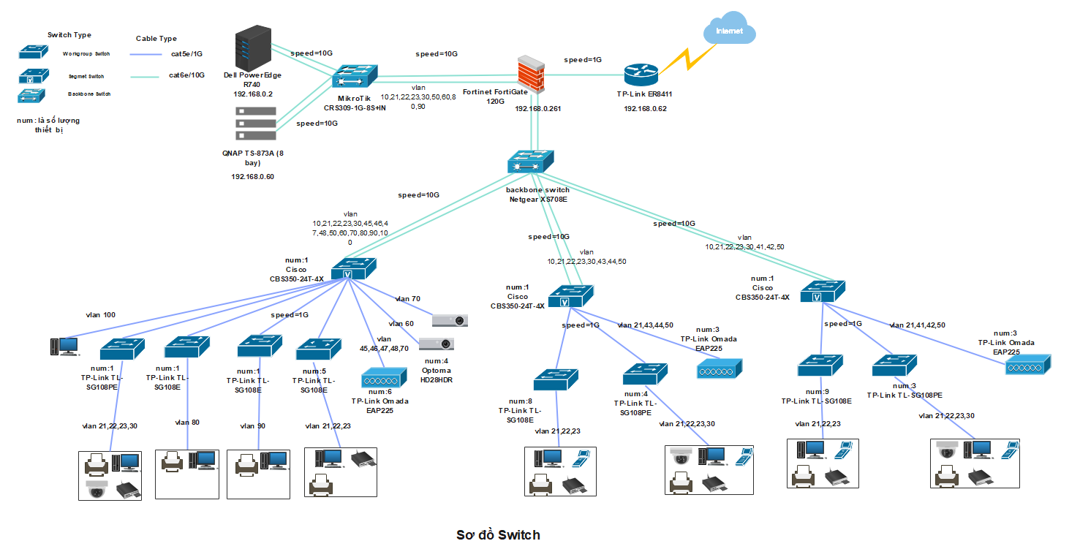

Hình 7. Sơ đồ switch của siêu thị ABC.

Các VLAN có trong sơ đồ

VLAN 10 - Quản lý (Management): 192.168.0.0/26

VLAN 21-Máy POS và thiết bị liên quan (MachiPOS): 192.168.1.0/25

VLAN 22 - Máy thanh toán thẻ và máy quẹt thẻ (MachiCard): 192.168.1.128/25

VLAN 23- Máy xử lý đặc biệt (MachiSpecial). 192.168.2.0/26

VLAN 30 - Camera giám sát (CCTV):192.168.2.64/26

VLAN 41 - Hệ thống khách hàng Tầng 1 (GuestT11):192.168.2.128/26

VLAN 42 - Hệ thống khách hàng Tầng 1(GuestT12):192.168.2.192/26

VLAN 43 - Hệ thống khách hàng Tầng 2 (GuestT21):192.168.3.0/26

VLAN 44 - Hệ thống khách hàng Tầng 2 (GuestT22):192.168.3.64/26

VLAN 45 - Hệ thống khách hàng Tầng Rạp 3 (GuestCi31):192.168.3.128/26

VLAN 46 - Hệ thống khách hàng Tầng Rạp 3 (GuestCi32):192.168.3.192/26

VLAN 47 - Hệ thống khách hàng Tầng 3(GuestT3):192.168.4.0/26

VLAN 48 - Hệ thống khách hàng Tầng 3(GuestT32):192.168.4.64/26

VLAN 50 - Bảng quảng cáo kỹ thuật số (Advertisement):192.168.4.128/29

VLAN 60 - Rạp phim (Cinema): 192.168.4.136/29

VLAN 70 - Wifi Phòng họp (Meeting): 192.168.4.192/26

VLAN 80 - Kế toán (Accounting): 192.168.4.144/28

VLAN 90 - Giám đốc (Boss): 192.168.4.160/29

VLAN 100 - Kỹ thuật (KT): 192.168.4.168/29

Trong sơ đồ mạng, thiết kế mạng switch được phân chia thành các tầng, bao gồm tầng backbone switch, tầng segment switch và tầng workgroup switch, mỗi tầng đảm nhiệm các chức năng riêng biệt nhằm đảm bảo hiệu suất, tính linh hoạt và khả năng mở rộng. Mạng sử dụng sự kết hợp của các thiết bị switch từ các hãng khác nhau như Cisco, Netgear, TP-Link, và D-Link, kết nối với các thiết bị khác như máy chủ, tường lửa và điểm truy cập không dây (AP). Bắt đầu từ tầng backbone switch, thiết bị chính được sử dụng là Netgear XS708E, hoạt động như một backplane switch với tốc độ 10Gbps, kết nối đến các switch ở tầng segment switch. Thiết bị này đảm bảo lưu lượng mạng được truyền tải một cách nhanh chóng và ổn định giữa các tầng. Một kết nối quan trọng từ Netgear XS708E đến firewall Fortinet FortiGate qua cáp tốc độ 10Gbps cung cấp khả năng kiểm soát lưu lượng và bảo mật. Firewall này chịu trách nhiệm quản lý luồng truy cập từ mạng nội bộ ra Internet và ngược lại thông qua router TP-Link ER8411. Tại tầng segment switch, các switch Cisco CBS350-24T-4X được sử dụng để kết nối các VLAN và chuyển tiếp dữ liệu đến tầng workgroup switch. Các switch này được liên kết với Netgear XS708E qua cáp quang tốc độ 10Gbps để đảm bảo băng thông cao. Một số VLAN quan trọng được triển khai tại tầng này bao gồm VLAN 10, VLAN 60, và VLAN 90, đảm bảo sự phân chia hợp lý cho các nhóm người dùng hoặc dịch vụ khác nhau. Chẳng hạn VLAN 10 dùng để quản lý, VLAN 60 cho rạp chiếu phim. Tại tầng workgroup switch, các switch như TP-Link TL-SG108PE và D-Link DGS-1210-10 liên kết với các thiết bị đầu cuối, bao gồm máy tính để bàn, máy in, và các điểm truy cập không dây (AP). Các switch tại tầng này chủ yếu sử dụng cáp đồng Cat5e để kết nối với các thiết bị, cung cấp tốc độ 1Gbps, đáp ứng nhu cầu truy cập mạng của người dùng cuối. Một điểm đáng chú ý là việc sử dụng các AP TP-Link Omada EAP225, hỗ trợ VLAN và quản lý tập trung, đảm bảo vùng phủ sóng Wi-Fi rộng và ổn định. Các kết nối giữa tầng segment switch và tầng workgroup switch được thiết kế theo dạng hình sao, với mỗi switch ở tầng segment kết nối trực tiếp đến các switch workgroup qua cáp Cat5e. Điều này giúp giảm thiểu độ trễ và đảm bảo khả năng chịu lỗi tốt hơn, bởi nếu một kết nối gặp sự cố, các kết nối khác vẫn có thể hoạt động bình thường. Ngoài ra, hệ thống mạng còn tích hợp các máy chủ Dell PowerEdge R740 và thiết bị lưu trữ QNAP TS-873A. Các máy chủ này kết nối trực tiếp với Netgear XS708E qua cáp tốc độ 10Gbps, cung cấp dịch vụ cơ sở dữ liệu, ứng dụng nội bộ, và lưu trữ tập trung. Điều này giúp đảm bảo hiệu suất cao cho các dịch vụ quan trọng và khả năng mở rộng trong tương lai. Hệ thống mạng cũng được thiết kế với các cơ chế bảo mật và quản lý linh hoạt. Firewall FortiGate cung cấp các chính sách bảo mật chi tiết, bao gồm kiểm soát truy cập, phát hiện và ngăn chặn xâm nhập. VLAN được sử dụng để cô lập lưu lượng giữa các bộ phận khác nhau trong tổ chức, giảm nguy cơ lây lan tấn công nếu một phần mạng bị xâm phạm. Đồng thời, việc sử dụng các switch quản lý như Cisco CBS350 cho phép quản trị viên giám sát và cấu hình mạng dễ dàng thông qua giao diện quản lý tập trung. Về mặt triển khai, việc sử dụng các kết nối tốc độ cao ở các tầng core và distribution giúp đáp ứng nhu cầu băng thông lớn của mạng. Các thiết bị ở tầng access cung cấp khả năng linh hoạt trong việc mở rộng khi cần thêm thiết bị đầu cuối. Đặc biệt, việc sử dụng các switch hỗ trợ PoE (Power over Ethernet) như TP-Link TL-SG108PE cho phép cấp nguồn trực tiếp cho các AP và các thiết bị IoT, giảm thiểu sự phức tạp trong việc triển khai hệ thống điện.

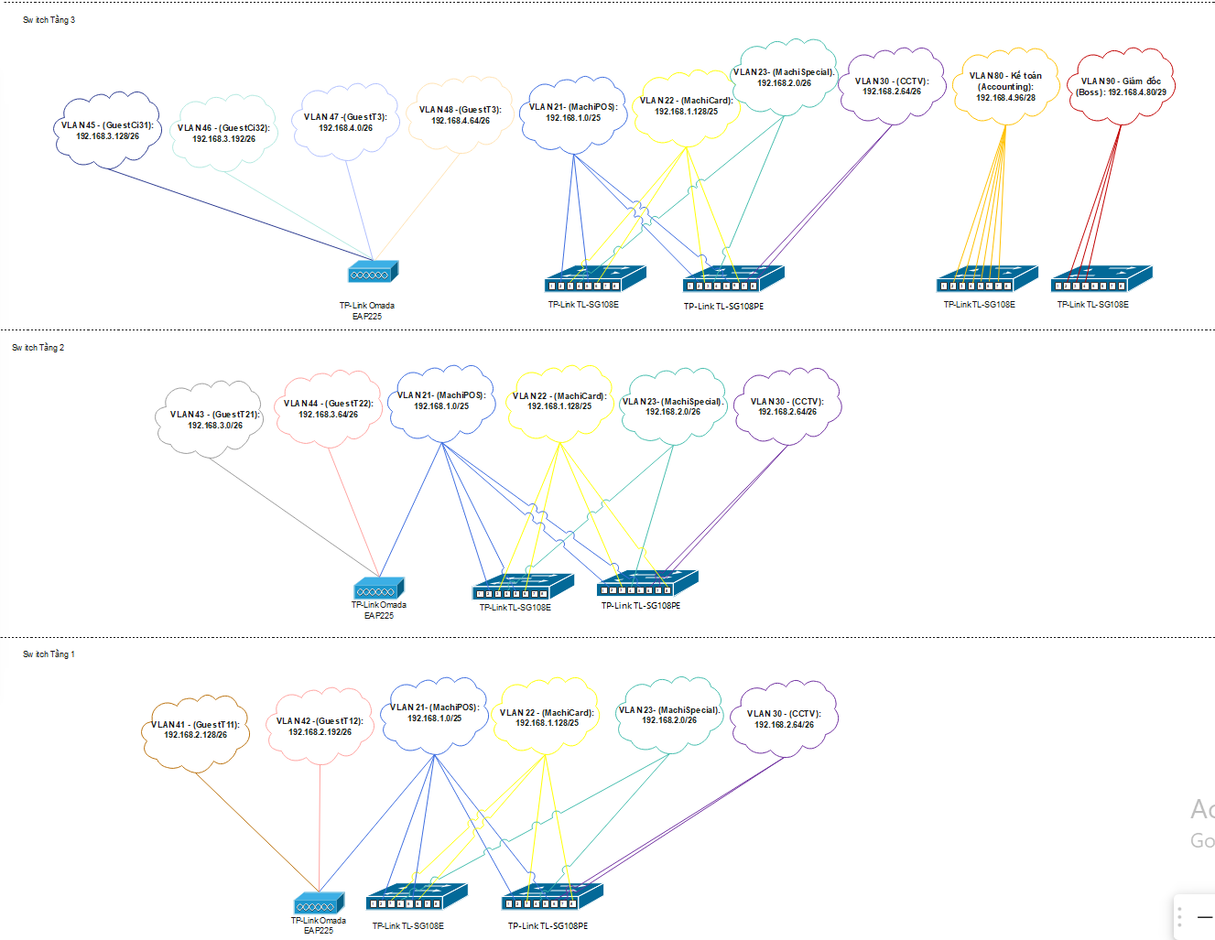

Hình 8. Sơ đồ vlan tầng workgroup switch

Sơ đồ trên minh họa cấu hình VLAN (Virtual Local Area Network) được triển khai chi tiết trên 3 tầng của một tòa nhà, sử dụng hệ thống TP-Link Omada kết hợp với các switch quản lý như TL-SG108E và TL-SG105PE. Đây là giải pháp mạng hiệu quả nhằm phân tách lưu lượng giữa các phòng ban, khách truy cập, hệ thống thiết bị và người dùng theo từng tầng, đảm bảo tính bảo mật, hiệu suất và khả năng quản lý dễ dàng. Mỗi tầng được cấu hình với các VLAN riêng biệt, phù hợp với nhu cầu sử dụng đặc thù. Tại **tầng 1**, các VLAN được thiết lập nhằm phục vụ các nhu cầu cơ bản như truy cập mạng cho khách (VLAN41 và VLAN42), hỗ trợ hệ thống bán hàng POS (VLAN21), kết nối cho bộ phận MachCard (VLAN22), và vận hành hệ thống camera giám sát an ninh (CCTV - VLAN30). Các thiết bị trong các VLAN này được kết nối với switch TP-Link, đảm bảo sự ổn định và cách ly lưu lượng mạng giữa các nhóm người dùng. Điều này giúp giảm thiểu nguy cơ xung đột dữ liệu và đảm bảo rằng mỗi nhóm sử dụng tài nguyên mạng một cách hiệu quả nhất. **Tầng 2** tiếp tục sử dụng mô hình tương tự với các VLAN dành cho khách truy cập (VLAN44 và VLAN43), đồng thời mở rộng thêm các VLAN dành riêng cho các phòng ban và thiết bị chuyên dụng như VLAN21 cho POS, VLAN22 cho MachCard, và đặc biệt là VLAN29 cho các dịch vụ chuyên biệt (MachSpecial). Cấu hình này không chỉ giúp quản lý lưu lượng mạng dễ dàng hơn mà còn đảm bảo rằng các thiết bị và người dùng trong từng VLAN hoạt động độc lập, tránh tình trạng tràn lưu lượng giữa các bộ phận. Các switch quản lý ở tầng 2 đóng vai trò trung tâm, đảm bảo khả năng kết nối và mở rộng linh hoạt khi cần thiết. Tại **tầng 3**, cấu hình VLAN được tối ưu hóa hơn để phục vụ cả khách truy cập (VLAN45 và VLAN47), các dịch vụ đặc thù (VLAN29) và đặc biệt là quyền truy cập ưu tiên cho ban giám đốc (VLAN90). VLAN90 được thiết kế với mức độ bảo mật và ưu tiên cao nhất, đảm bảo rằng ban lãnh đạo luôn có kết nối ổn định và nhanh chóng để xử lý các công việc quan trọng. Các VLAN này được liên kết với cả các điểm truy cập không dây (AP) và switch để cung cấp khả năng kết nối mạng liền mạch cho người dùng ở tầng 3. Toàn bộ hệ thống VLAN trên cả ba tầng giúp cách ly các bộ phận và người dùng khác nhau, đồng thời tăng cường bảo mật, ngăn chặn truy cập trái phép giữa các phân đoạn mạng. Hơn nữa, việc phân chia VLAN cũng cho phép kiểm soát và phân bổ băng thông hiệu quả, đảm bảo mỗi khu vực hoặc chức năng trong tòa nhà đều được cung cấp đủ tài nguyên mạng để hoạt động.

## **Thuyết minh mạng logic – phân vùng mạng**

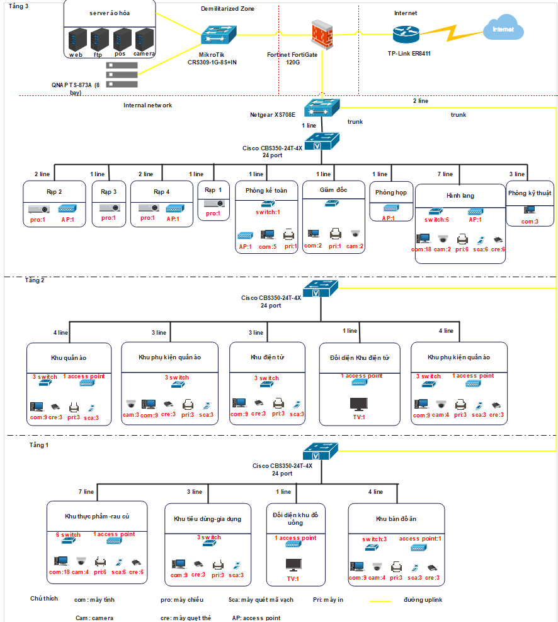

Hình 9. Sơ đồ logic siêu thị ABC.

Hình 9 thể hiện sơ đồ logic của hệ thống mạng của siêu thị được thiết kế theo mô hình phân vùng, chia thành ba khu vực chính: **Demilitarized Zone (DMZ)**, **Internal Network (Mạng nội bộ)**, và **Internet**. Mỗi phân vùng đóng vai trò quan trọng trong việc bảo đảm an ninh, hiệu suất và tính khả dụng của toàn bộ hệ thống mạng, đồng thời hỗ trợ các hoạt động kinh doanh hàng ngày của siêu thị. Vùng **DMZ (Demilitarized Zone)** được triển khai nhằm mục đích cung cấp một khu vực trung gian giữa mạng nội bộ và Internet công cộng. Đây là nơi đặt các máy chủ có thể được truy cập từ bên ngoài nhưng vẫn đảm bảo rằng hệ thống nội bộ không bị ảnh hưởng bởi các rủi ro bảo mật. Trong sơ đồ, khu vực DMZ được kết nối thông qua một switch chuyên dụng MikroTik CRS309-1G-8S+IN, đảm nhận vai trò quản lý lưu lượng giữa các máy chủ trong DMZ và các phân vùng khác. Các máy chủ chính trong vùng này bao gồm **Web Server**, **FTP Server**, **POS Server**, và **Camera Server**. Máy chủ Web chịu trách nhiệm lưu trữ và cung cấp dịch vụ truy cập vào trang web của siêu thị, cho phép khách hàng tìm kiếm sản phẩm, xem chương trình khuyến mãi và các thông tin cần thiết. FTP Server hỗ trợ việc truyền tải và lưu trữ các tệp dữ liệu, đặc biệt quan trọng đối với việc trao đổi thông tin giữa các phòng ban trong siêu thị cũng như với các đối tác bên ngoài. POS Server đóng vai trò là trung tâm quản lý toàn bộ dữ liệu từ các quầy thanh toán, giúp theo dõi giao dịch, quản lý hàng tồn kho và báo cáo doanh thu theo thời gian thực. Cuối cùng, Camera Server chịu trách nhiệm quản lý và lưu trữ dữ liệu từ hệ thống giám sát an ninh, đảm bảo các hoạt động trong siêu thị được ghi nhận và kiểm soát chặt chẽ. Tất cả các máy chủ trong DMZ được bảo vệ bởi tường lửa Fortinet FortiGate 120G, cung cấp một lớp bảo mật mạnh mẽ để lọc lưu lượng truy cập vào và ra khỏi mạng, ngăn chặn các cuộc tấn công từ bên ngoài. Tiếp theo, vùng **Internal Network (Mạng nội bộ)** là khu vực quan trọng nhất, nơi hỗ trợ toàn bộ các hoạt động vận hành nội bộ của siêu thị. Mạng nội bộ được thiết kế với cấu trúc ba tầng, mỗi tầng được kết nối bởi các switch Cisco CBS350-24T-4X, đảm bảo sự phân phối tín hiệu hiệu quả tới từng khu vực và thiết bị. Tầng 3 là trung tâm quản lý và điều hành, nơi tập trung các phòng ban quan trọng như **phòng kế toán**, **phòng giám đốc**, và **phòng kỹ thuật**. Phòng kế toán được trang bị 5 máy tính, các máy in chuyên dụng và phần mềm kế toán, cho phép xử lý dữ liệu tài chính và báo cáo nhanh chóng, chính xác. Phòng giám đốc sử dụng 2 máy tính và máy in riêng, phục vụ cho công việc quản lý và điều hành. Phòng kỹ thuật chịu trách nhiệm duy trì hệ thống máy chủ và các thiết bị chuyên dụng, đảm bảo hệ thống hoạt động liên tục, không bị gián đoạn. Ngoài ra, các khu vực hành lang và khu vực chung được lắp đặt hệ thống camera giám sát và các điểm phát Wi-Fi (Access Point), giúp tăng cường an ninh và hỗ trợ kết nối không dây cho nhân viên. Tầng 2 và tầng 1 của mạng nội bộ được thiết kế chủ yếu để phục vụ các khu vực kinh doanh và bán lẻ. Tại tầng 2, các switch Cisco CBS350-24T-4X kết nối với các khu vực như **khu quần áo**, **phụ kiện**, **điện tử**, và các khu vực trưng bày sản phẩm. Mỗi khu vực được trang bị hệ thống máy tính, máy quét mã vạch, và các thiết bị thanh toán POS, cho phép xử lý giao dịch nhanh chóng và hiệu quả. Các điểm phát Wi-Fi được triển khai rộng rãi, cung cấp kết nối không dây cho nhân viên và khách hàng, đồng thời hỗ trợ việc truy cập dữ liệu và kiểm kê hàng hóa trong thời gian thực. Đối diện khu điện tử là khu vực trưng bày TV, nơi hệ thống mạng nội bộ hỗ trợ trình chiếu nội dung đa phương tiện, giúp khách hàng trải nghiệm sản phẩm trực tiếp. Tầng 1 tập trung vào các khu vực thực phẩm, đồ uống, và đồ gia dụng. Hệ thống mạng tại đây được thiết kế để hỗ trợ các hoạt động bán lẻ với lưu lượng lớn, đặc biệt trong các giờ cao điểm. Khu vực thực phẩm và rau củ được trang bị 18 camera giám sát, nhiều quầy thanh toán, và các máy quét mã vạch để đảm bảo việc kiểm soát hàng hóa và thanh toán diễn ra hiệu quả. Các khu vực khác như đồ uống và đồ gia dụng cũng được lắp đặt thiết bị tương tự, đảm bảo sự nhất quán trong vận hành. Hệ thống camera giám sát toàn bộ tầng 1 không chỉ tăng cường an ninh mà còn giúp giám sát các hoạt động kinh doanh, hỗ trợ quản lý từ xa qua Camera Server ở DMZ. Kết nối với Internet là một phần không thể thiếu của hệ thống mạng. Siêu thị sử dụng router TP-Link ER8411 để cung cấp kết nối ổn định giữa mạng nội bộ và Internet. Router này đảm bảo rằng lưu lượng truy cập được điều phối hiệu quả, hỗ trợ các dịch vụ trực tuyến như cập nhật dữ liệu POS, trao đổi qua FTP và truy cập từ xa vào hệ thống camera. Đồng thời, router phối hợp với tường lửa Fortinet để bảo vệ mạng khỏi các mối đe dọa từ bên ngoài. Điều này đặc biệt quan trọng khi siêu thị cần xử lý các giao dịch trực tuyến hoặc truyền tải dữ liệu nhạy cảm.

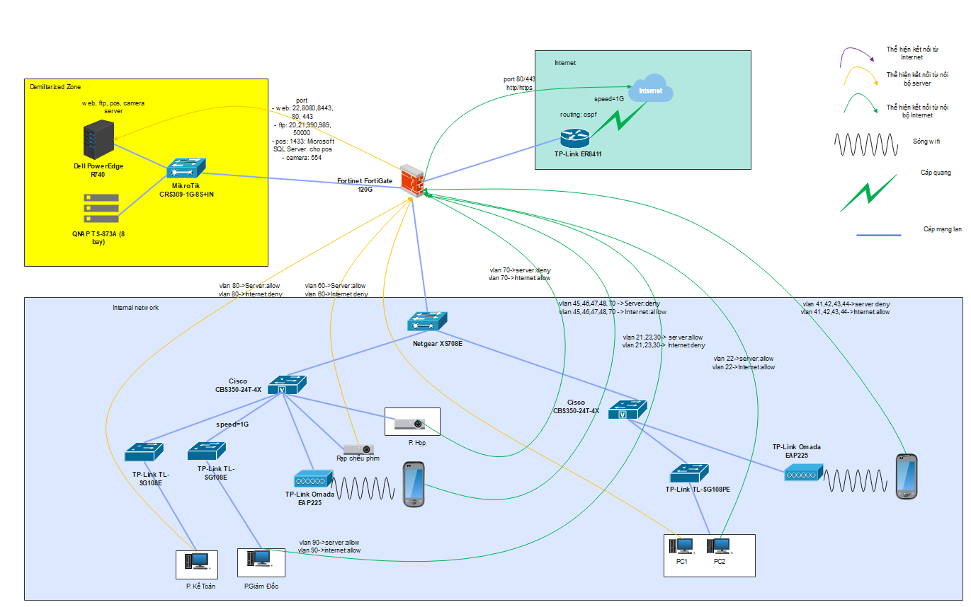

Hình 10. Luồng dữ liệu

Sơ đồ mạng minh họa luồng dữ liệu giữa các thành phần từ Internet, DMZ đến mạng nội bộ. Dữ liệu từ Internet đi qua router TP-Link ER8411 với tốc độ 1Gbps, được định tuyến bằng OSPF và được kiểm soát bởi tường lửa Fortinet FortiGate 120G. Tường lửa kiểm tra và cho phép lưu lượng truy cập vào vùng DMZ, nơi đặt các máy chủ quan trọng như Dell PowerEdge R740 và QNAP TS-873A, qua các cổng dịch vụ như web, FTP, POS, và camera. Từ DMZ, dữ liệu có thể được chuyển vào mạng nội bộ thông qua các VLAN được cấu hình trên tường lửa, đảm bảo chỉ các luồng dữ liệu được phép mới được thông qua. Trong mạng nội bộ, luồng dữ liệu được phân tách và quản lý qua các VLAN trên các switch Cisco CBS350-24T-4X và Netgear XS708E, đảm bảo an toàn và hiệu quả. Các điểm truy cập Wi-Fi TP-Link Omada EA P225 cho phép thiết bị kết nối không dây, dữ liệu từ đây được định tuyến qua mạng nội bộ theo các VLAN tương ứng, tạo thành một hệ thống kết nối chặt chẽ và bảo mật.

## **Quy hoạch địa chỉ IP**

BẢNG QUY HOẠCH ĐỊA CHỈ IP CHO CÁC VLAN

|  |  |  |  |  |  |
| --- | --- | --- | --- | --- | --- |
| STT | Số Vlan | Tên Vlan | Số thiết bị cần cấp địa chỉ ip | Max IP | Dải địa chỉ (IP đầu/subnet Mask – IP cuối/subnet Mask) |
| 1 | 10 | Management | 53 | 62 | 192.168.0.0/26 ->192.168.0.63/26 |
| 2 | 21 | MachiPOS | 60 | 126 | 192.168.1.0/25 -> 192.168.1.127/25 |
| 3 | 22 | MachiCard | 60 | 126 | 192.168.1.128/25 -> 192.168.1.255/25 |
| 4 | 23 | MachiSpecial | 30 | 62 | 192.168.2.0/26 -> 192.168.2.63/26 |
| 5 | 30 | CCTV | 19 | 30 | 192.168.2.64/27 -> 192.168.2.95/27 |
| 6 | 41 | GuestT11 | 60 | 62 | 192.168.2.128/26 -> 192.168.2.191/26 |
| 7 | 42 | GuestT12 | 60 | 62 | 192.168.2.192/26 -> 192.168.2.255/26 |
| 8 | 43 | GuestT21 | 60 | 62 | 192.168.3.0/26 -> 192.168.3.63/26 |
| 9 | 44 | GuestT22 | 60 | 62 | 192.168.3.64/26 -> 192.168.3.127/26 |
| 10 | 45 | GuestCi31 | 60 | 62 | 192.168.3.128/26 -> 192.168.3.191/26 |
| 11 | 46 | GuestCi32 | 60 | 62 | 192.168.3.192/26 ->  192.168.3.255/26 |
| 12 | 47 | GuestT31 | 60 | 62 | 192.168.4.0/26 ->  192.168.4.63/26 |
| 13 | 48 | GuestT32 | 60 | 62 | 192.168.4.64/26 ->  192.168.4.127/26 |
| 14 | 50 | Advertisement | 2 | 6 | 192.168.4.128/29 ->  192.168.4.135/29 |
| 15 | 60 | Cinema | 4 | 6 | 192.168.4.136/29 ->  192.168.4.143/29 |
| 16 | 70 | Meeting | 60 | 62 | 192.168.4.192/26 ->  192.168.4.255/26 |
| 17 | 80 | Accounting | 6 | 14 | 192.168.4.144/28 ->  192.168.4.159/28 |
| 18 | 90 | Boss | 3 | 6 | 192.168.4.160/29 ->  192.168.4.167/29 |
| 19 | 100 | KT | 3 | 6 | 192.168.4.168/29 ->  192.168.4.175/29 |

BẢNG THÔNG TIN CHI TIẾT

|  |  |  |  |  |  |  |
| --- | --- | --- | --- | --- | --- | --- |
| STT | Vlan | Loại thiết bị | Tên thiết bị | Số lượng | Cổng giao tiếp | Default- gateway |
| 1 | MachiPOS | Màn hình/PC | Dell P1917S/HP EliteDesk 800 G3 | 30 | VGA/RJ45 | 192.168.1.1 |
| 2 | MachiPOS | Máy in | **Bixolon SRP-350III** | 30 | RJ45 | 192.168.1.1 |
| 3 | MachiCard | Màn hình/PC | Dell P1917S/HP EliteDesk 800 G3 | 30 | VGA/RJ45 | 192.168.1.129 |
| 4 | MachiSpecial | Màn hình/PC | Dell P1917S/HP EliteDesk 800 G3 | 30 | VGA/RJ45 | 192.168.2.1 |
| 5 | CCTV | Camera | Dome Vantech VP-2212B | 19 | RJ45 | 192.168.2.65 |
| 6 | Boss | PC | HP ProOne 400 G6 | 2 | RJ45 | 192.168.4.161 |
| 7 | Boss | Máy in | **Bixolon SRP-350III** | 1 | RJ45 | 192.168.4.161 |
| 8 | Cinema | Máy chiếu | Optoma HD28HDR | 4 | RJ45 | 192.168.4.137 |
| 9 | KT | PC | HP ProOne 400 G6 | 3 | RJ45 | 192.168.4.169 |
| 10 | Accounting | PC | HP ProOne 400 G6 | 5 | RJ45 | 192.168.4.145 |
| 11 | Accounting | Máy in | **Bixolon SRP-350III** | 1 | RJ45 | 192.168.4.145 |
| 12 | Advertisement | TV | Samsung Smart TV TU7000 Series | 2 | RJ45 | 192.168.4.129 |

## **Lập dự toán và bản giá**

BẢNG GIÁ THIẾT BỊ

| **STT** | **Loại thiết bị** | **Tên thiết bị** | **Số lượng** | **Cổng** | **Chức năng** | **Đơn giá (VNĐ)** | **Tổng (VNĐ)** |
| --- | --- | --- | --- | --- | --- | --- | --- |
| 1 | Switch | TP-Link TL-SG108PE | 10 | 8 | 8 cổng Gigabit Ethernet, hỗ trợ PoE+, VLAN, QoS, giám sát mạng | 1.500.000 | 15.000.000 |
| 2 | Switch | TP-Link TL-SG108E | 21 | 8 | 8 cổng Gigabit Ethernet, hỗ trợ VLAN, QoS, IGMP Snooping | 1.200.000 | 25.200.000 |
| 3 | Switch | D-Link DGS-1210-16 | 1 | 16 | 16 cổng Gigabit Ethernet, Layer 2, định tuyến Layer 2+, quản lý multicast, bảo mật cổng | 3.500.000 | 3.500.000 |
| 4 | Switch | Cisco CBS350-24T-4X | 3 | 24 | 24 cổng Gigabit Ethernet, 4 cổng uplink 10G SFP+, hỗ trợ Layer 3 Lite (định tuyến tĩnh, RIP, OSPF), QoS | 15.000.000 | 45.000.000 |
| 5 | Switch | Netgear XS708E | 1 | 8 | 8 cổng 10-Gigabit Ethernet, hỗ trợ VLAN, QoS, giám sát mạng | 12.000.000 | 12.000.000 |
| 6 | Switch | MikroTik CRS309-1G-8S+IN | 1 | 8 | 8 cổng SFP+ 10-Gigabit, 1 cổng Gigabit Ethernet, không quạt, tiết kiệm năng lượng | 8.000.000 | 8.000.000 |
| 7 | PC | HP EliteDesk 800 G3 | 90 | - | Máy tính văn phòng hiệu suất cao, cấu hình đa dạng, phù hợp cho môi trường làm việc | 15.000.000 | 1.350.000.000 |
| 8 | Màn hình | Dell P1917S | 90 | - | Màn hình 19 inch, độ phân giải 1280x1024, tấm nền IPS, hỗ trợ kết nối VGA, HDMI | 2.800.000 | 252.000.000 |
| 9 | Camera | Dome Vantech VP-2212B | 19 | - | Camera giám sát dome, độ phân giải Full HD, hỗ trợ hồng ngoại, kết nối qua mạng | 1.500.000 | 28.500.000 |
| 10 | PC | HP ProOne 400 G6 | 10 | - | Máy tính All-in-One, màn hình cảm ứng 21.5 inch, hiệu năng cao, tiết kiệm không gian | 18.000.000 | 180.000.000 |
| 11 | Máy in | Bixolon SRP-350III | 32 | - | Máy in hóa đơn nhiệt, tốc độ in nhanh 250mm/s, hỗ trợ kết nối USB, Serial, Ethernet | 2.500.000 | 80.000.000 |
| 12 | TV | Samsung Smart TV TU7000 | 2 | - | TV thông minh 4K UHD, màn hình 55 inch, hỗ trợ HDR10+, điều khiển qua giọng nói, kết nối Wifi và Bluetooth | 12.000.000 | 24.000.000 |
| 13 | Máy chiếu | Optoma HD28HDR | 4 | - | Máy chiếu Full HD, hỗ trợ HDR, độ sáng 3600 ANSI lumen, tuổi thọ bóng đèn 15.000 giờ | 14.000.000 | 56.000.000 |
| 14 | Màn hình chiếu | Màn chiếu điện Apollo 120 inch | 4 | - | Màn chiếu điện tự động, kích thước 120 inch, tỉ lệ 16:9, chất liệu vải chống nhăn | 3.500.000 | 14.000.000 |
| 15 | Server | Dell PowerEdge R740 | 1 | - | Máy chủ hiệu năng cao, hỗ trợ xử lý đa nhiệm, tương thích với nhiều ứng dụng doanh nghiệp | 120.000.000 | 120.000.000 |
| 16 | Firewall | Fortinet FortiGate 120G | 1 | - | Thiết bị tường lửa bảo mật mạng, hỗ trợ 1 Gbps throughput, quản lý truy cập người dùng | 18.000.000 | 18.000.000 |
| 17 | Access point | TP-Link Omada EAP225 | 12 | - | Điểm truy cập Wifi chuẩn AC1350, tốc độ 867 Mbps, quản lý tập trung qua Omada Cloud | 1.800.000 | 21.600.000 |
| 18 | Máy quét thẻ | Ingenico Lane/3000 | 30 | - | Thiết bị đọc thẻ thanh toán, hỗ trợ chip, thẻ từ và NFC, thiết kế nhỏ gọn | 6.000.000 | 180.000.000 |
| 19 | Máy quét mã | Zebra DS2208 | 24 | - | Máy quét mã vạch 2D, tốc độ quét nhanh, kết nối USB | 3.500.000 | 84.000.000 |
| 20 | Router | TP-Link ER8411 | 1 | - | Router Gigabit hiệu năng cao, hỗ trợ VLAN, bảo mật VPN, tốc độ kết nối tối đa 10 Gbps | 5.000.000 | 5.000.000 |
| 21 | Bản quyền Windows Server | Windows Server 2022 | 4 | - | Bản quyền phần mềm server, hỗ trợ quản lý mạng và ứng dụng doanh nghiệp | 20.000.000 | 80.000.000 |
| 22 | Bản quyền Windows | Windows 11 Pro | 100 | - | Bản quyền hệ điều hành Windows 11 Pro, hỗ trợ các tính năng bảo mật và tối ưu cho doanh nghiệp | 5.500.000 | 550.000.000 |
| 23 | Bản quyền Office | Microsoft Office 365 | 10 | - | Bản quyền phần mềm Office, bao gồm Word, Excel, PowerPoint, OneDrive, sử dụng trực tuyến và offline | 3.000.000 | 30.000.000 |
| Tổng | | | | | | | 3.181.800.000 |

# **IV. Cài đặt**

CÀI ĐẶT ESXI CHO MÁY CHỦ

**Bước 1**. Đầu tiên, khởi động máy và nhấn phím **F11** để vào **Boot Manager**

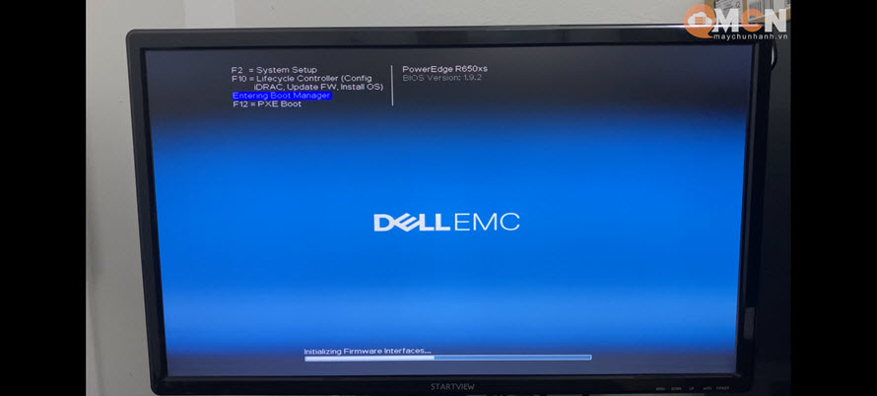

Hình 11. Vào chế độ Boot

Hãy nhớ rằng máy đã chuyển sang chế độ Boot là UEFI  
**Bước 2**. Sau khi vào được **Boot Manager**, hãy chọn đến **Oneshot boot**

Hình 12. Chọn chế độ Boot Menu

**Bước 3.** Và tới **USB Rufus** vừa gắn vào

**Bước 4**. Chọn USB đã cắm **SanDisk 3.20Gen1**. Hãy để cho máy làm việc 1 lúc cho tới khi đến giao diện cài đặt

Hình 13. Chọn chế độ Boot bằng USB.

**Bước 5**. Nhấn **Enter**, sau đó **F11**

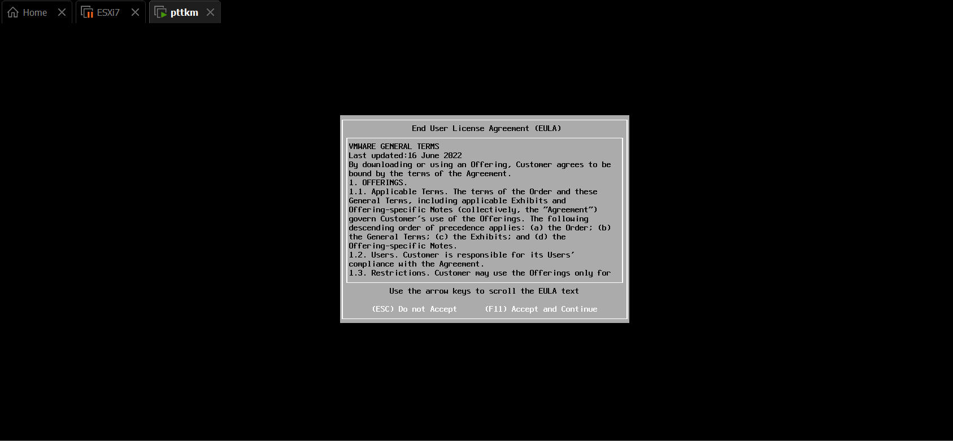

Hình 14. Chấp nhận giấp phép.

**Bước 6**. Chọn ổ cứng để cài đặt. Và sau đó nhấn 2 lần **Enter.**

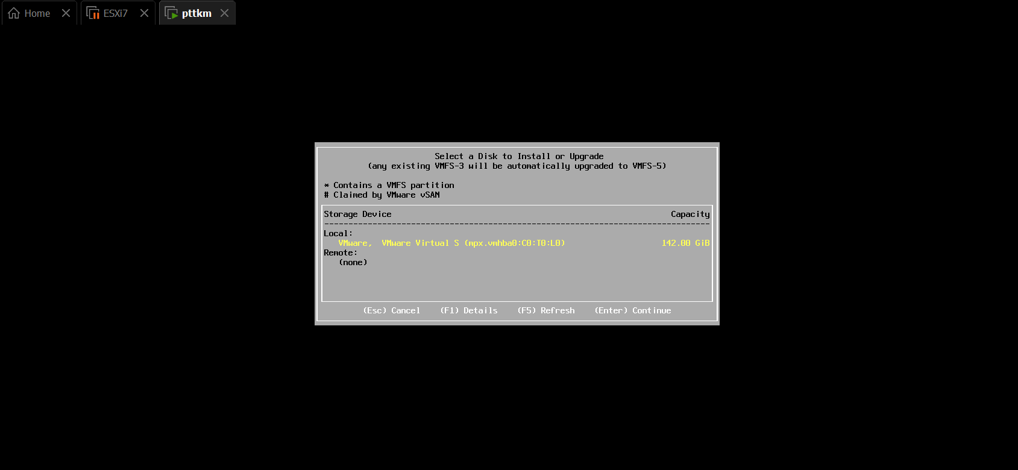

Hình 15. Chọn ổ cứng để cài đặt hệ điều hành.

**Bước 7**. Đặt password và sau đó nhấn **Enter.**

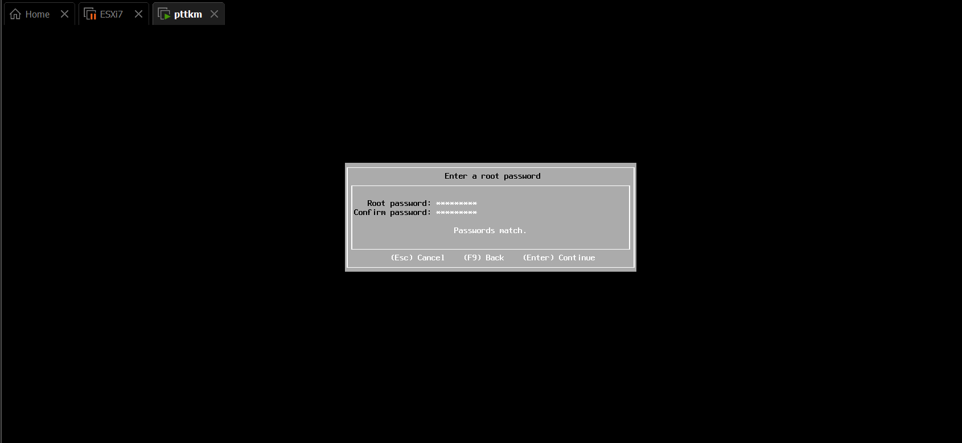

Hình 16. Thiết lập mật khẩu.

**Bước 8**. Sau đó nhấn **F11** để bắt đầu quá trình cài đặt

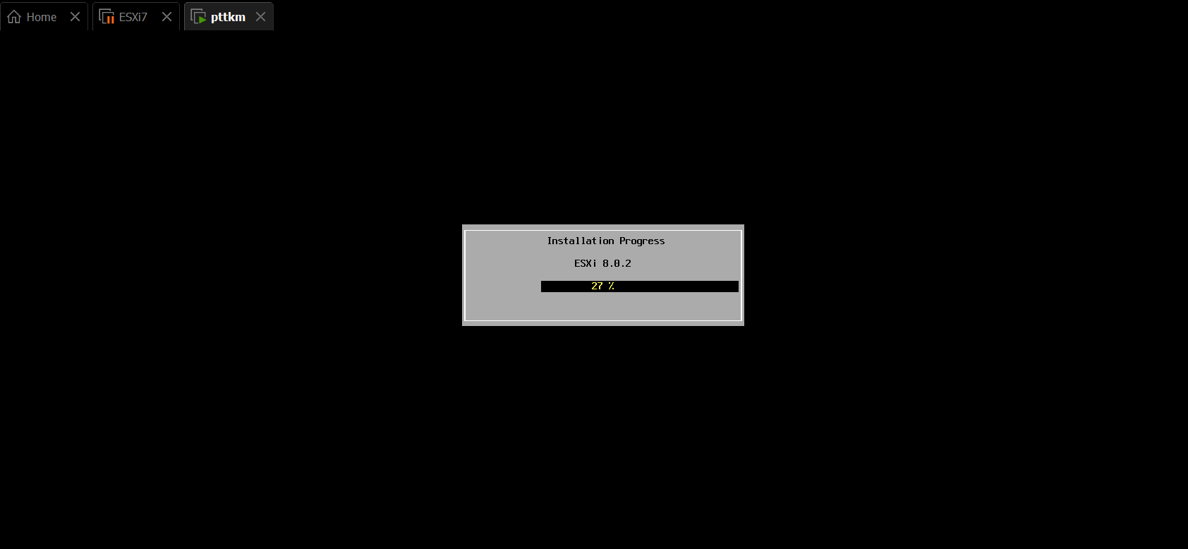

Hình 17. Đang trong quá trình cài đặt.

Sau khi quá trình cài đặt hoàn tất nhấn **Enter** để reboot.

**Bước 9**. Đăng nhập vào máy chủ.

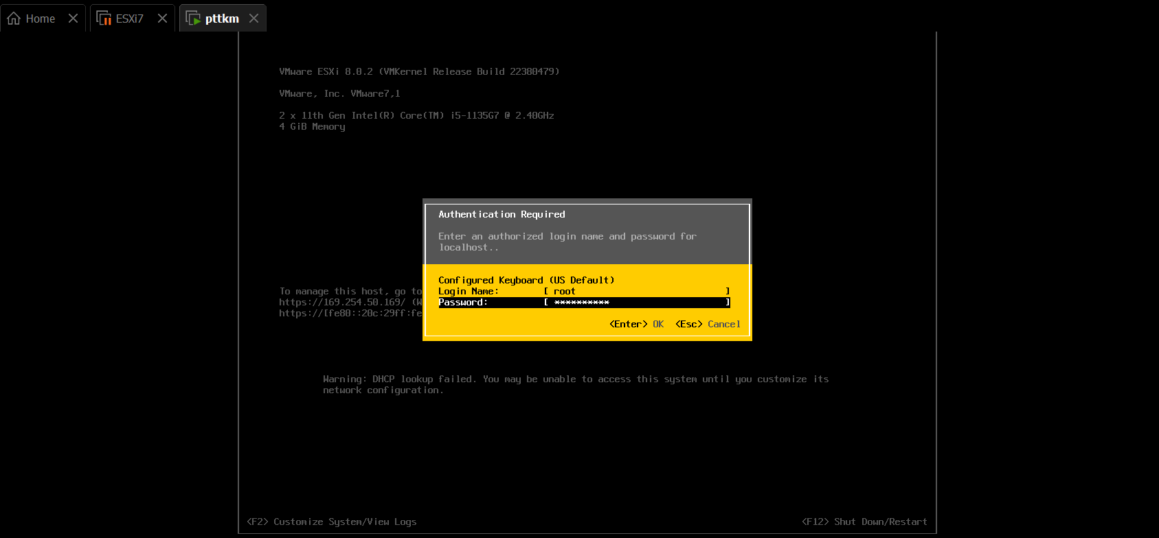

Hình 18. Đăng nhập vào ESXI

**Bước 10**. Chọn **Configure management network**. Chọn **Ipv4 Configuration.** Sau đó đặt địa chỉ IP như hình, nhấn **Enter**.

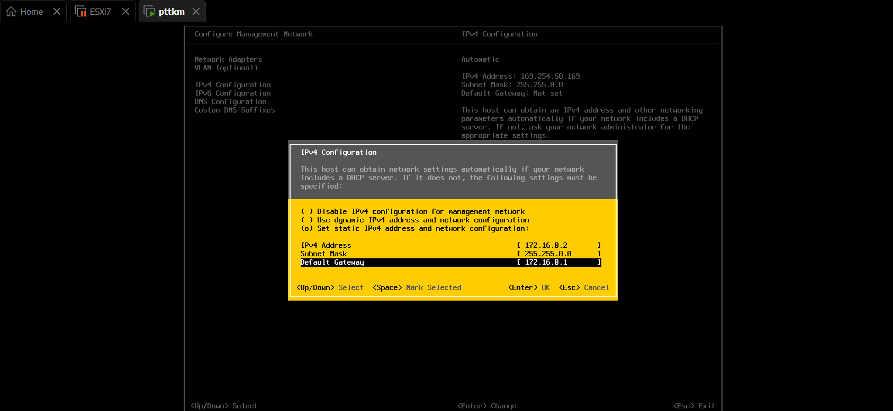

Hình 19. Cấu hình địa chỉ IP để truy cập ESXI.

**Bước 10**: Mở trình duyệt nhập <https://172.16.0.2>

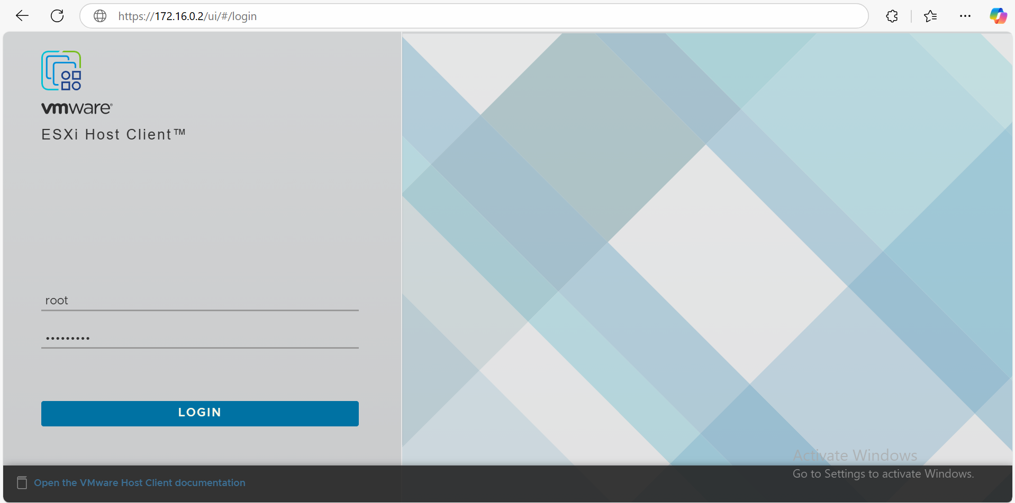

Hình 20. Truy cập vào ESXI để tạo máy chủ.

CÀI ĐẶT MÁY WINDOW SERVER TRÊN ESXI

**Bước 1**. Sau khi login vào ESXI. Chọn **Virtual Machines** và **Create/Register VM,** giao diện **New virtual machine** sẽ xuất hiện

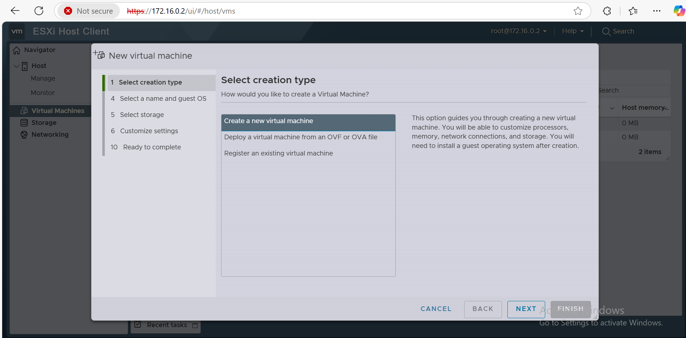

Hình 21. Ảnh tạo máy chủ.

Nhấn **Next.**

**Bước 2.** Ở mục **Name** đặt tên **web server,** tab **Guest OS family** chọn hệ điều hành **Windows**, tab **Guest OS version** chọn phiên bản **Microsoft Windows Server 2022**

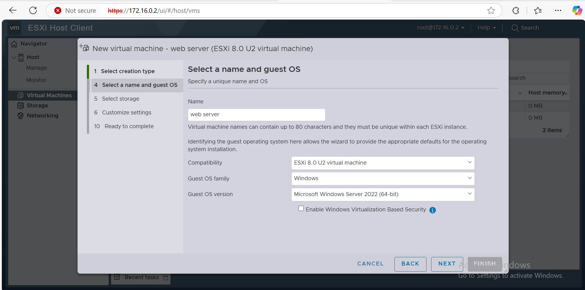

Hình 22. Ảnh đặt tên, chọn hệ điều hành cho máy chủ.

Chọn **Next**.

**Bước 3**. Chọn ổ cứng **hd1**

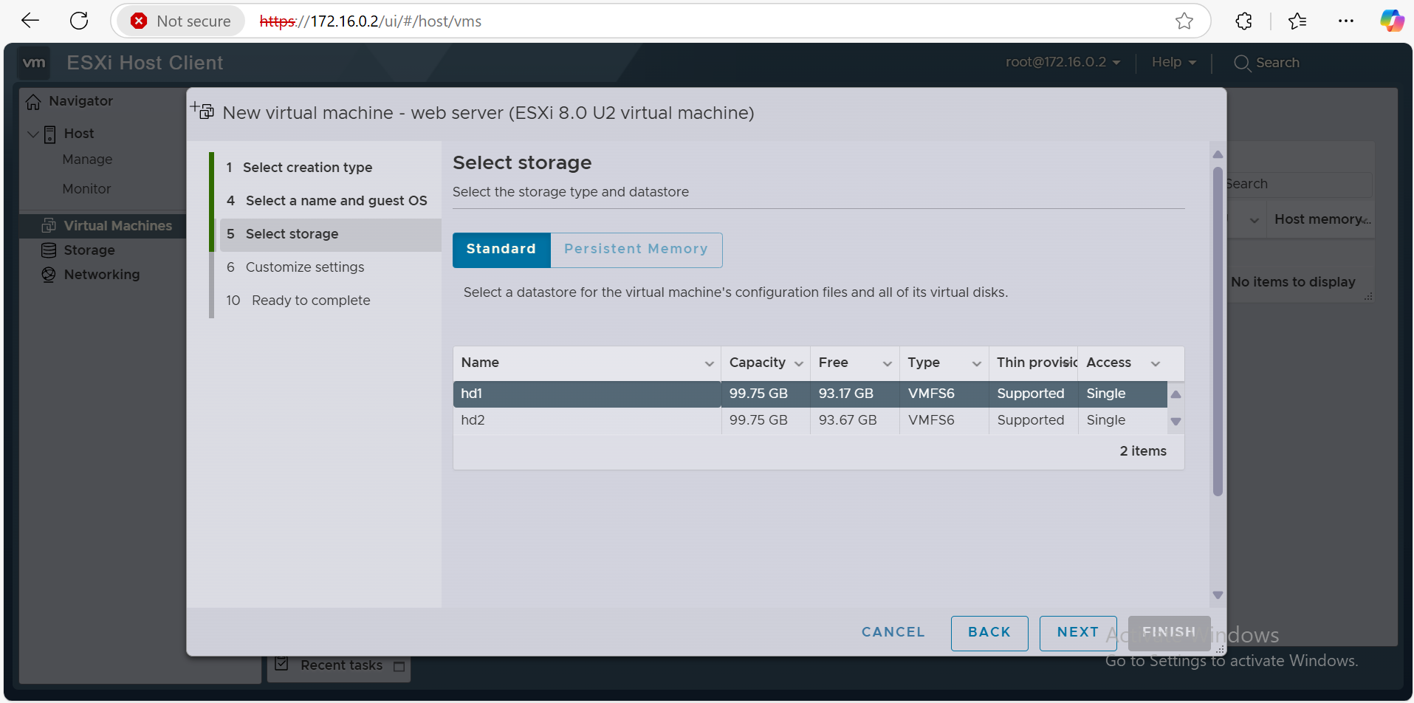

Hình 23. Ảnh chọn ổ đĩa lưu file hệ điều hành.

Chọn **Next**

**Bước 4**. Chọn tab **CPU** là **2** và **Cores per Socket** là **1**

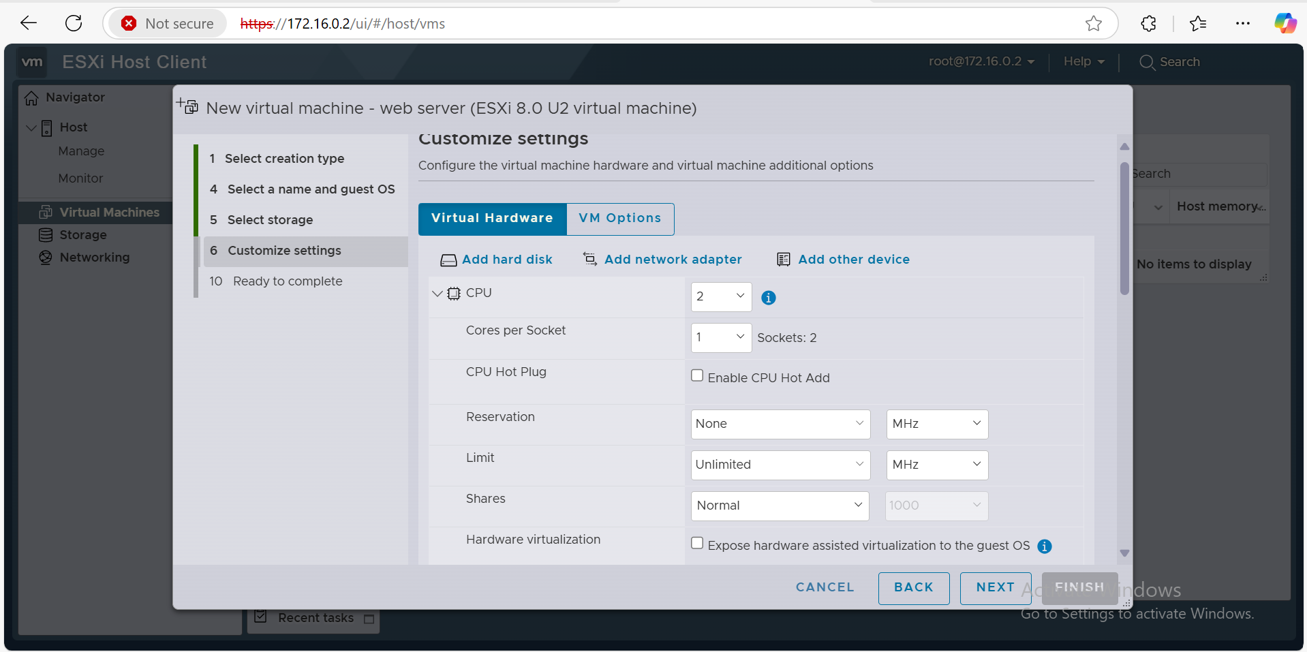

Hình 24. Ảnh cấu hình CPU.

Ở tab **Memory** bằng **4096, hard disk 1** bằng **90G**

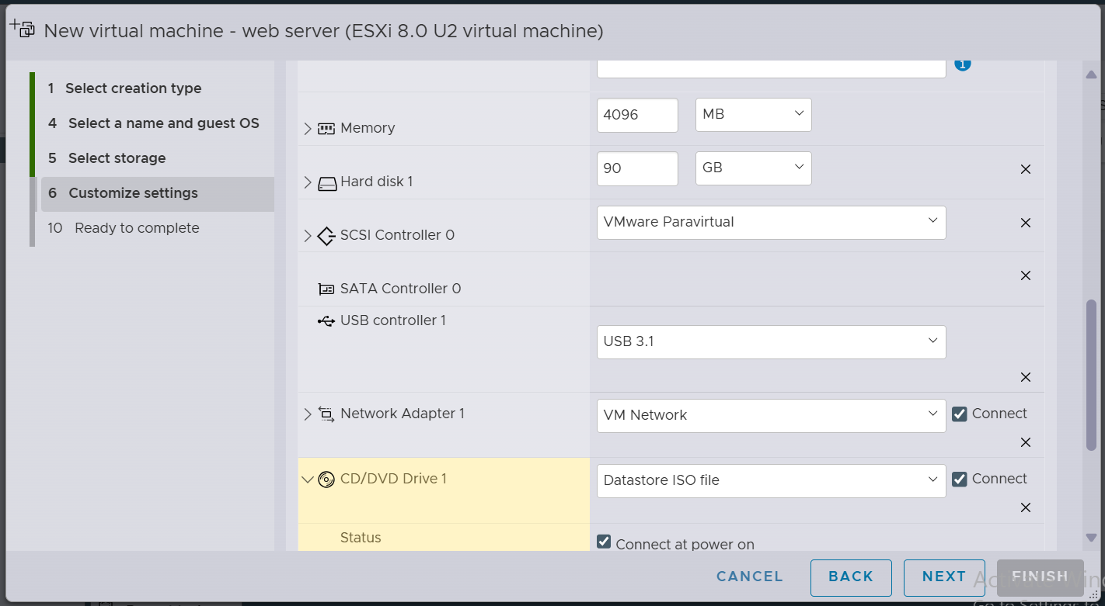

Hình 25. Ảnh cấu hình Ram và ổ cứng

Ở tab **CD/DVD Drive 1** chọn **Browser**, sau đó chọn file hệ điều hành Windows Server, chọn **Select**

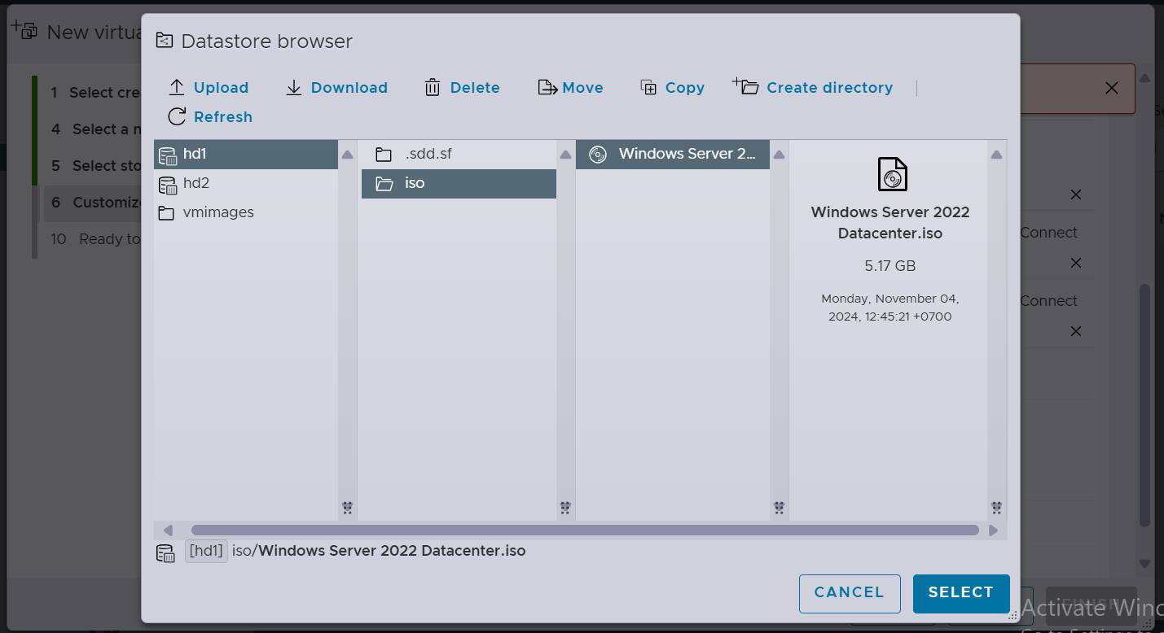

Hình 26. Ảnh chọn file hệ điều hành.

Chọn **Next**

**Bước 4.** Chọn **Finish.**

**Bước 5**. Khởi động máy chủ. Chọn **Power on**

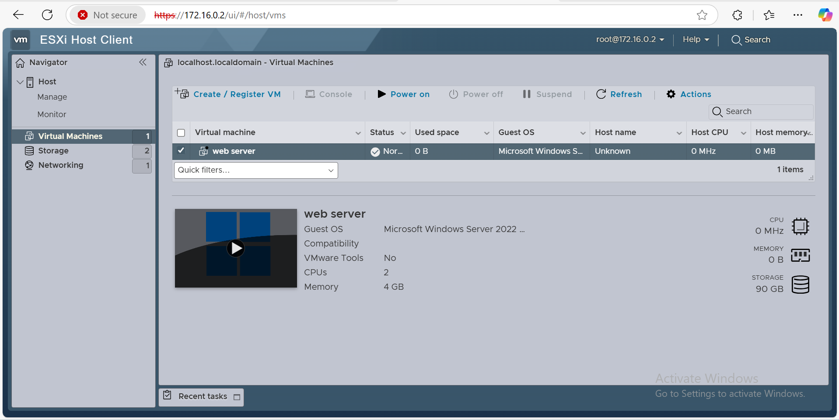

Hình 27. Ảnh máy sau khi cấu hình phần cứng.

**Bước 6**. Bắt đầu cài đặt windows server. Nhấn **Next**.

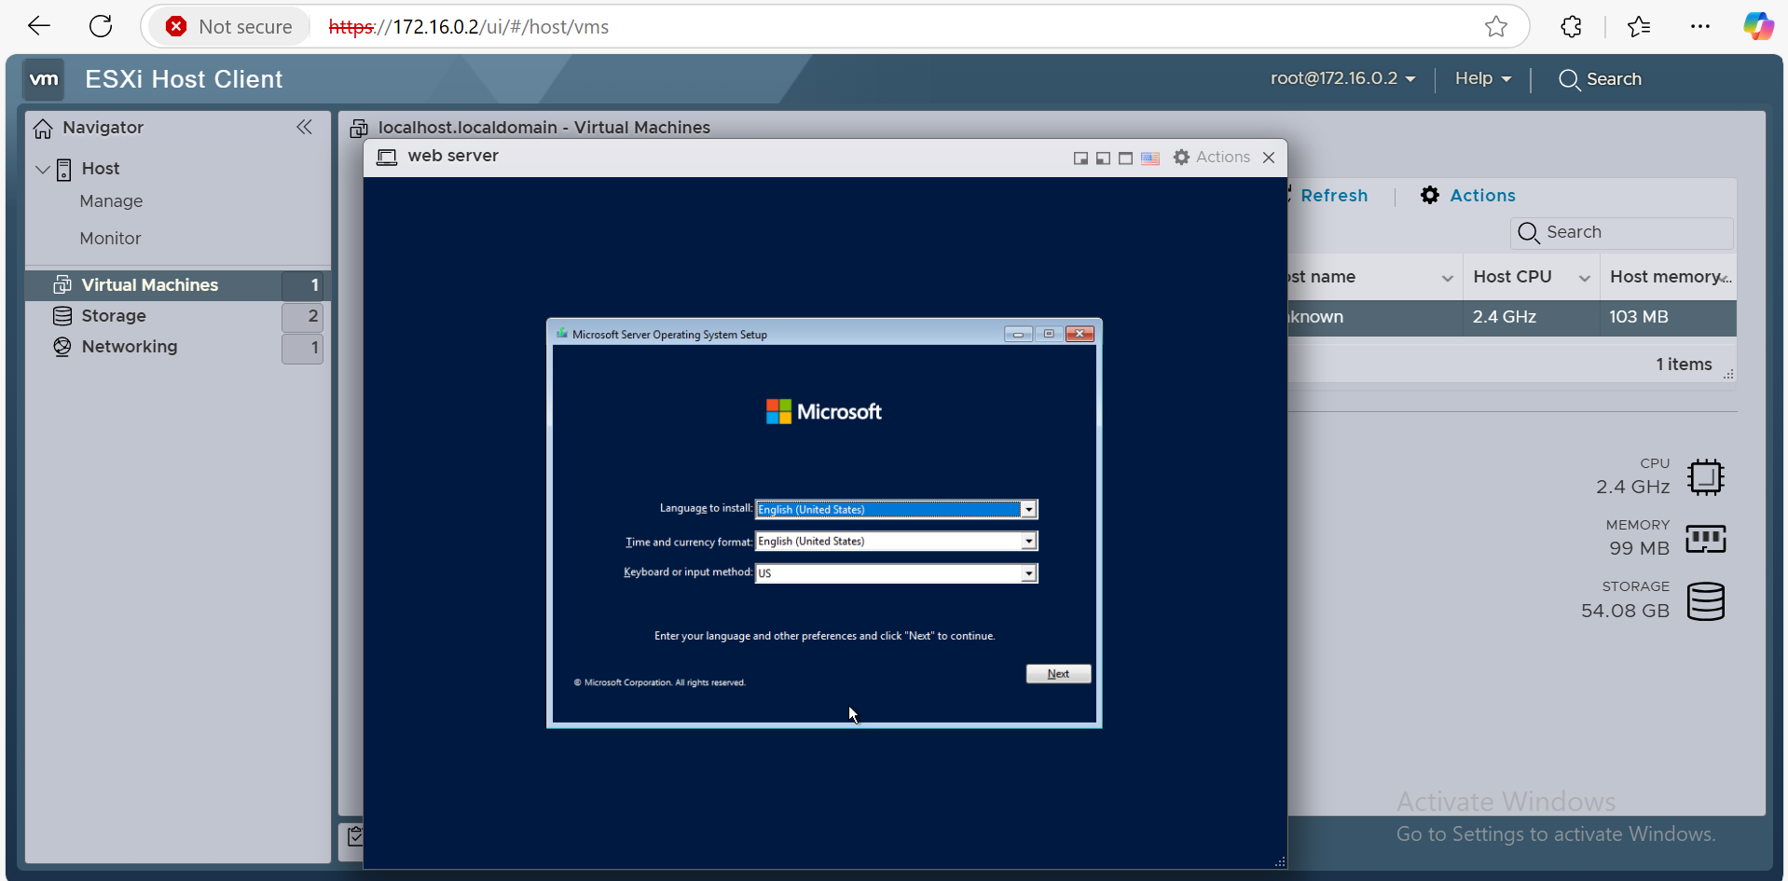

Hình 28. Ảnh chọn ngôn ngữ cho máy chủ.

**Bước 7**. Chọn **Install Now**

**Bước 8**. Chọn phiên bản giao diện đồ họa **Windows Server 2022 Datacenter (Desktop Experience)**

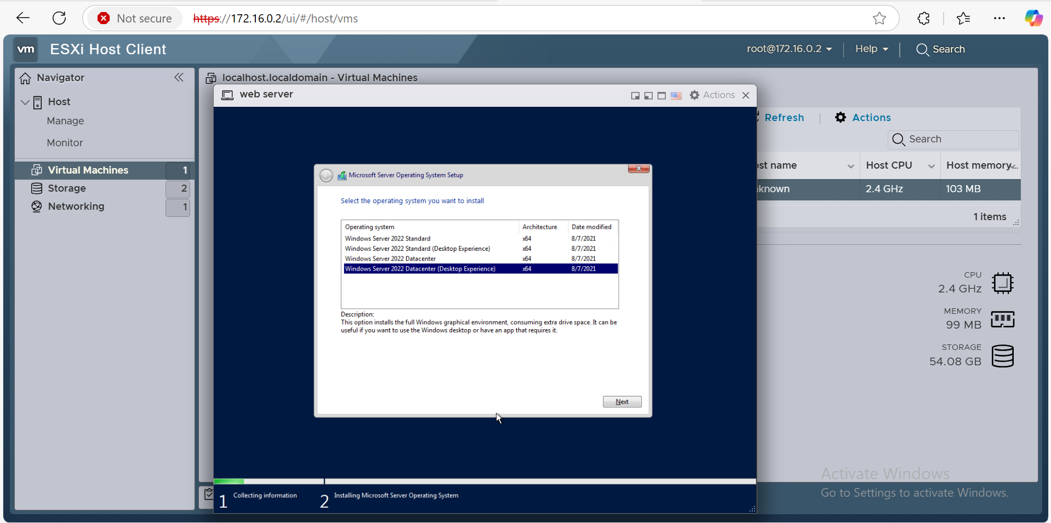

Hình 29. Ảnh chọn phiên bản cho hệ điều hành.

Nhấn **Next**

**Bước 9**. Tích vào hộp thoại chấp nhận giấy phép và sau đó nhấn **Next**

**Bước 10**. Chọn **Custom**

**Bước 11**: Hộp thoại chọn phân vùng sẽ xuất hiện, chọn **New**-**Apply** sau đó nhấn **OK**

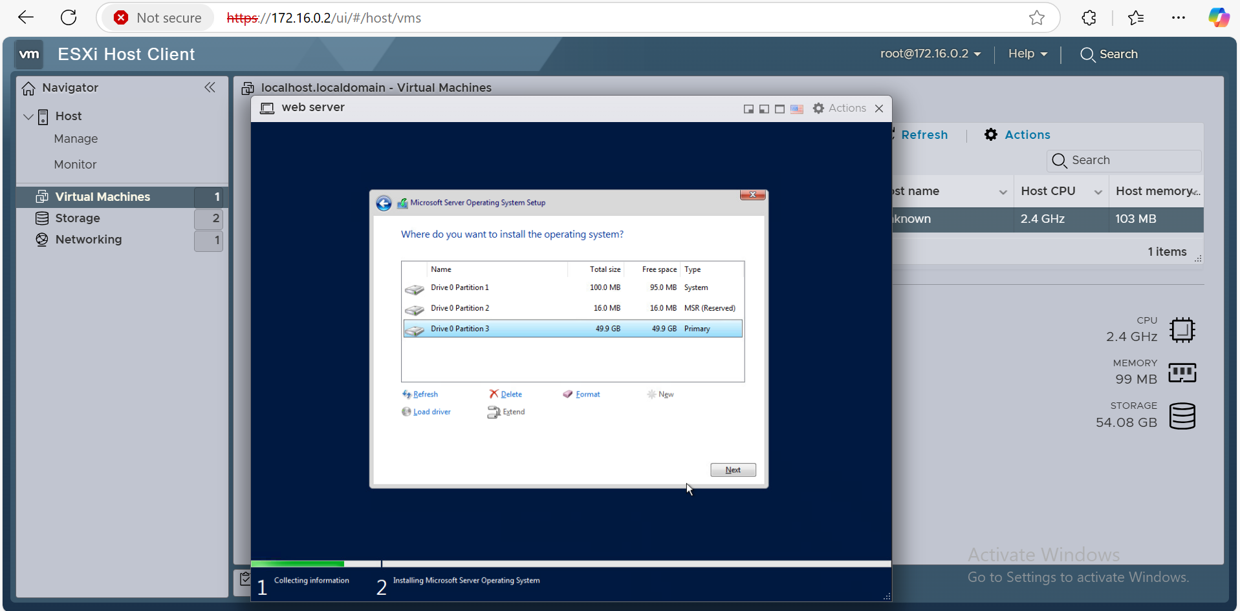

Hình 30. Ảnh chọn phân vùng cài hệ điều hành.

Sau đó nhấn **Next**

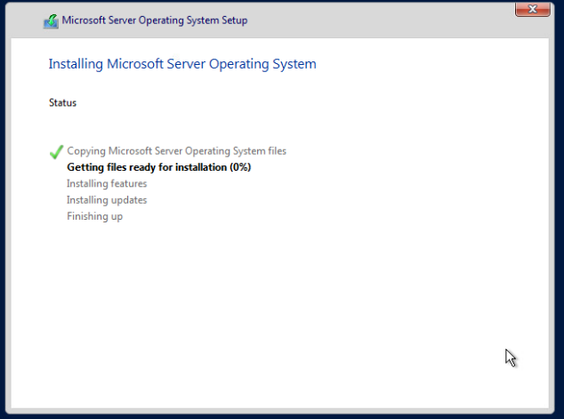

Hình 31. Ảnh đang trong quá trình cài đặt Windows Server.

**Bước 12**: Tạo mật khẩu cho web server

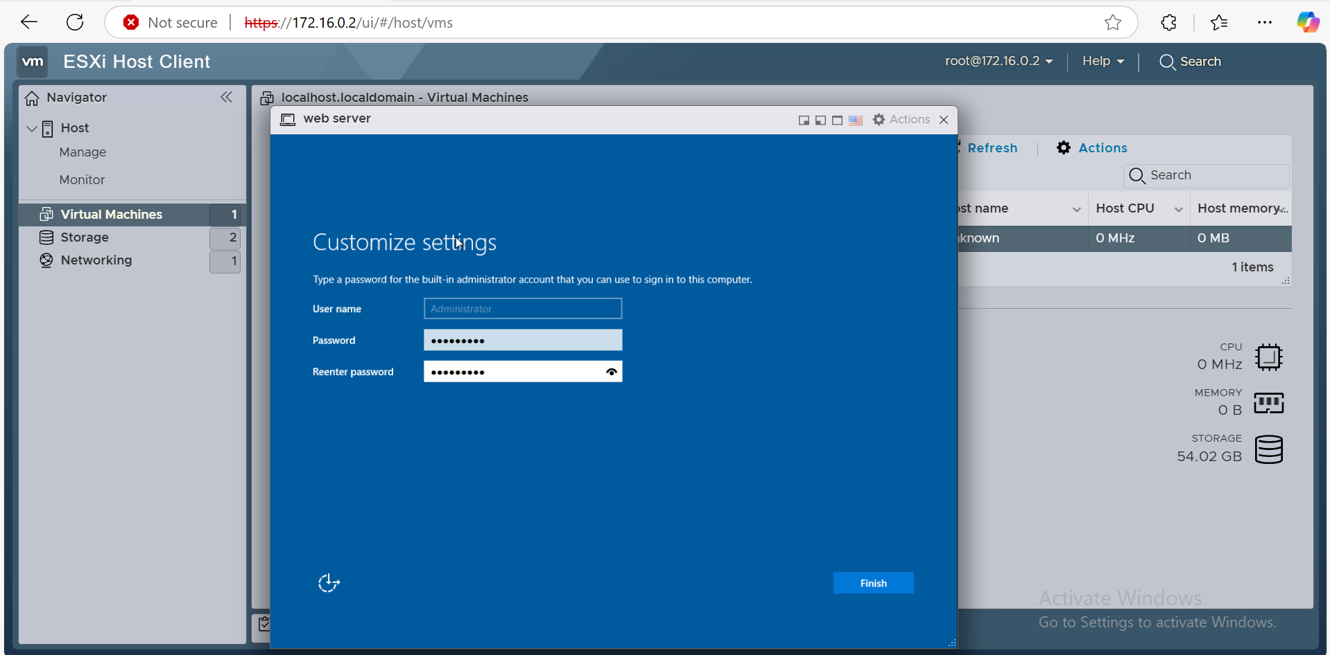

Hình 32. Ảnh thiết lập mật khẩu Administrator.

Chọn **Finish**

CÀI ĐẶT WEB SERVER

**Bước 1**. Mở **Server Manager**

**Bước 2**. Tại tab **Manage** chọn **Add Roles and Features**

**Bước 3**. Cửa sổ **Add Roles and Features Wizard** xuất hiện nhấn **Next**

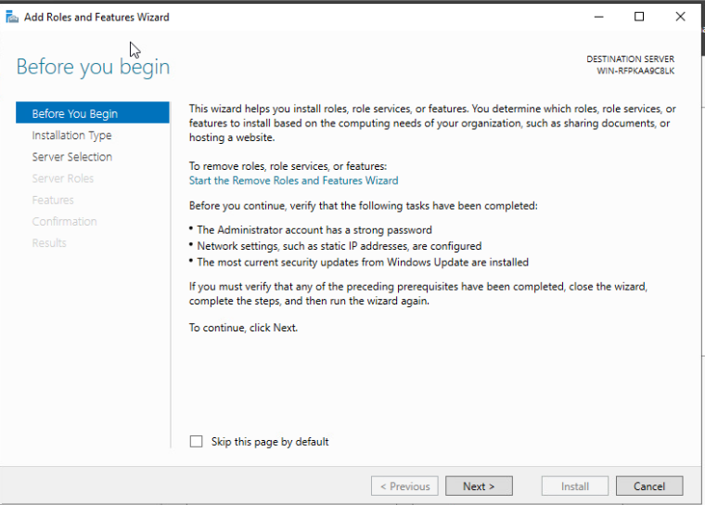

Hình 33. Ảnh bắt đầu thêm tính năng web.

**Bước 4**. Nhấn **Next** 2 lần

Bước 5. Tích vào hộp thoại **Web Server(IIS).** Sau đó chọn **Add Features**

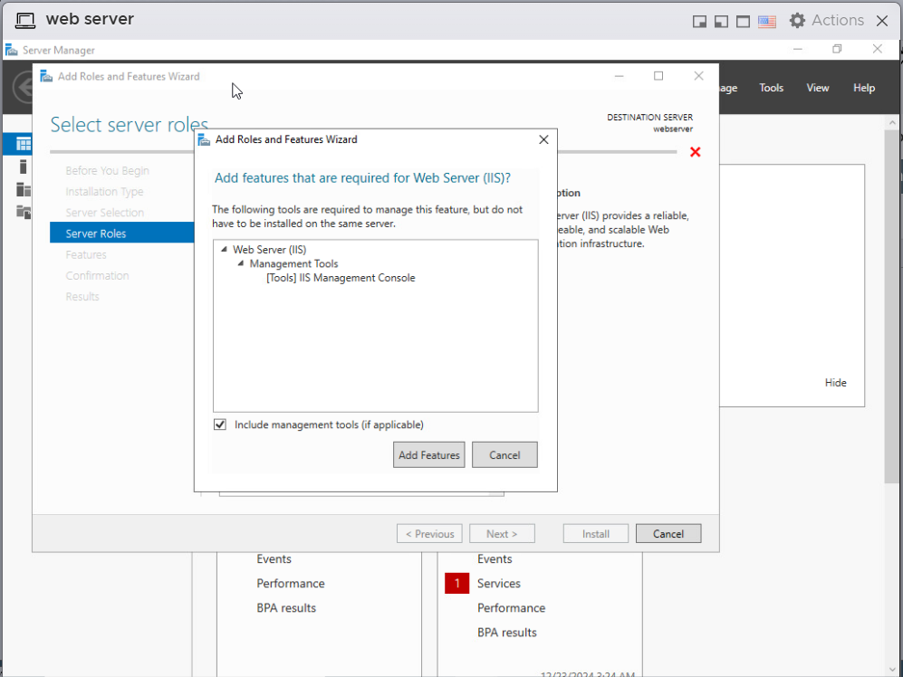

Hình 34. Ảnh thêm tính năng Web Server.

Nhấn **Next**

**Bước 6**. Nhấn **Next** 3 lần

**Bước 7**. Chọn **Install**

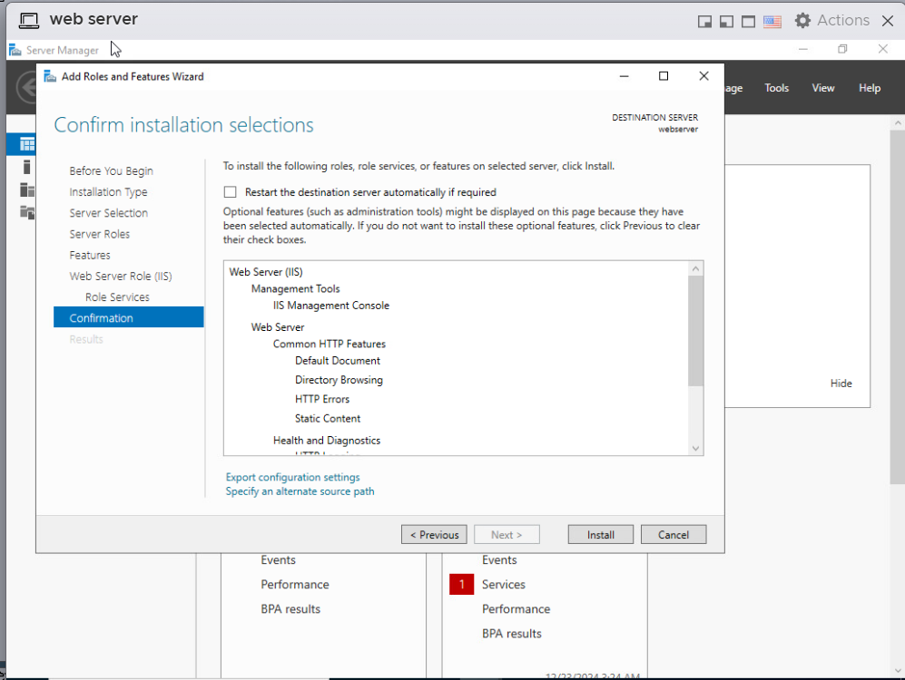

Hình 35. Ảnh cài đặt tính năng Web Server.

CÀI ĐẶT NAS

**Bước 1**: Chọn Create a **New Virtual Machine**. Chọn **Typical** và nhấn **Next.**

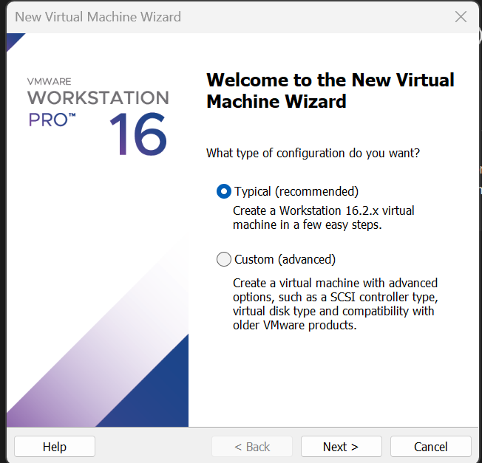

Hình 36. Ảnh chọn loại cấu hình máy ảo.

**Bước 2**: Chọn **I will install the operating system later**. Chọn **Next**

**Bước 3**: Chọn hệ điều hành Linux và phiên bản Debian 10.x 64. Nhấn **Next**

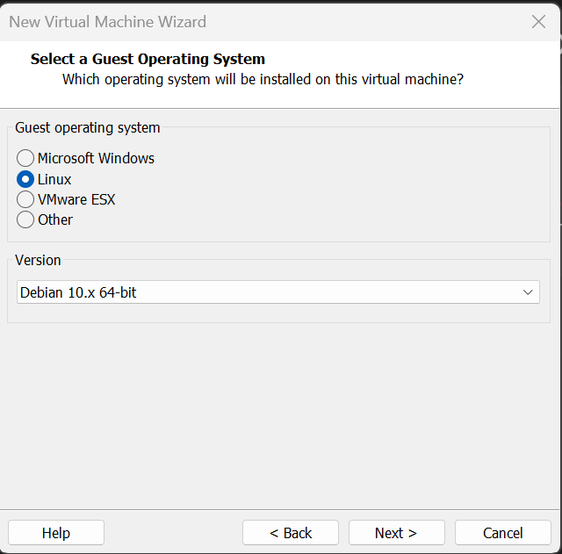

Hình 37. Ảnh chọn hệ điều hành và phiên bản cho NAS.

**Bước 4**. Đặt tên máy là open và đường dẫn D:\nas, sau đó nhấn **Next**

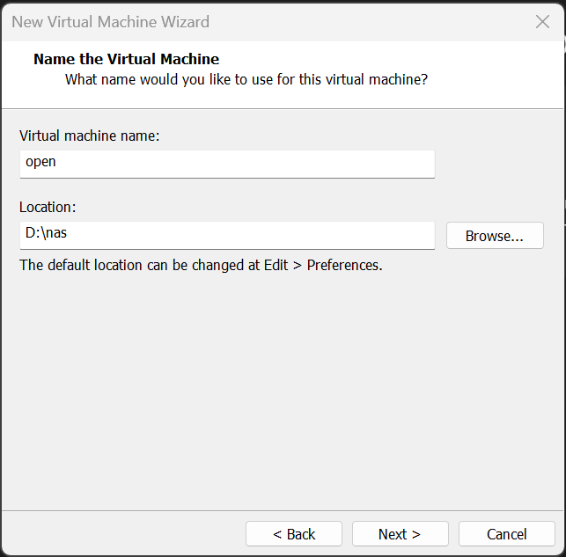

Hình 38. Ảnh đặt tên máy và chọn nơi lưu trữ.

**Bước 5**. Nhập kích thước ổ đĩa 60GB và nhấn **Next**. Sau đó nhấn **Finish**

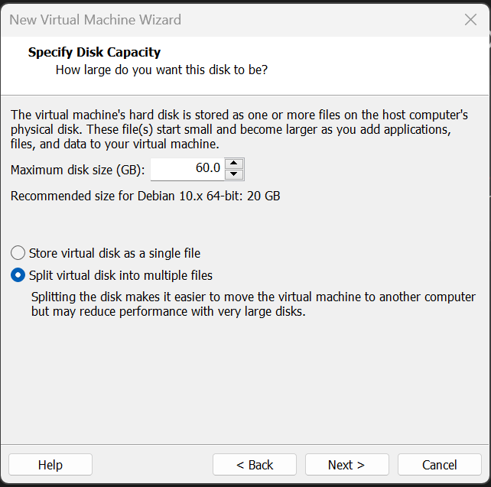

Hình 39. Ảnh cấu hình kích thước ổ cứng.

**Bước 6**. Chọn file nas ở tab CD/DVD, Network Adapter là **Bridged**

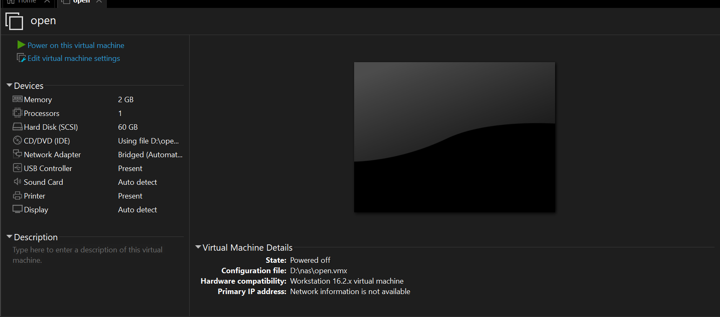

Hình 40. Ảnh sau khi cấu hình phần cứng cho máy ảo.

**Bước 7**. Chọn **Power on this virtual machine** sẽ vào Boot Menu.

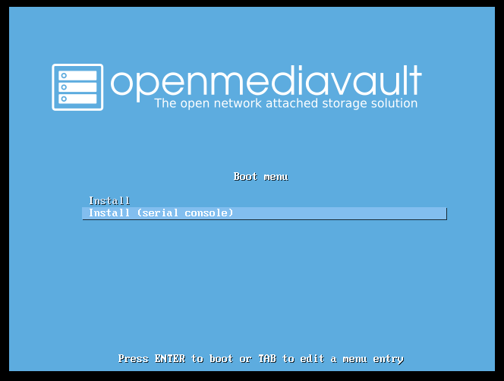

Hình 41. Ảnh chọn phiên bản cài đặt không đồ họa.

**Bước 8**. Nhấn **Enter** 3 lần liên tiếp.

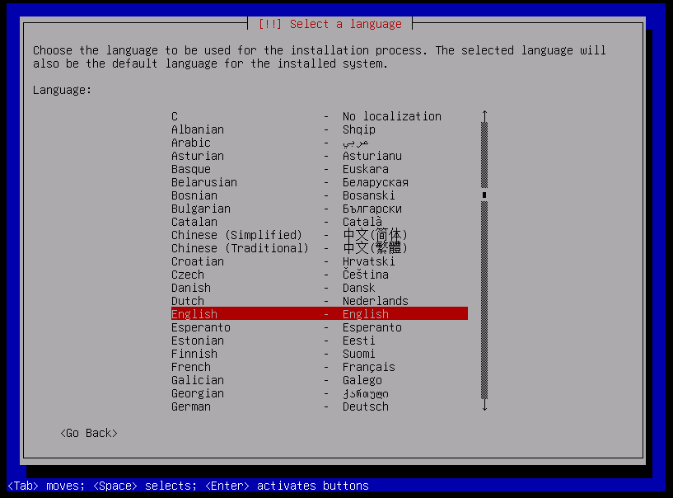

Hình 42. Ảnh chọn ngôn ngữ cho hệ điều hành

**Bước 9**. Đặt tên mặc định là openmediavault, nhấn **Enter** 2 lần

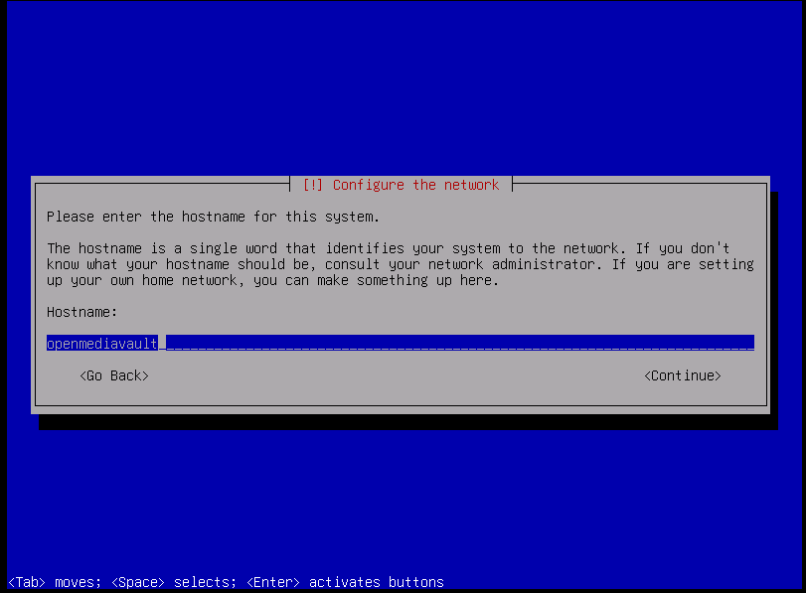

Hình 43. Ảnh đặt tên cho NAS

**Bước 10**. Đặt mật khẩu là root và nhấn **Enter**, sau đó nhập lại mật khẩu root và nhấn **Enter**.

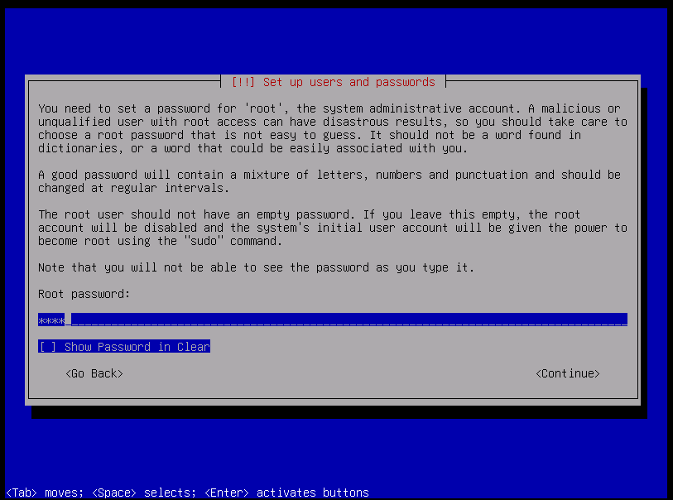

Hình 44. Đặt mật khẩu cho NAS.

**Bước 11**. Nhấn **Enter**

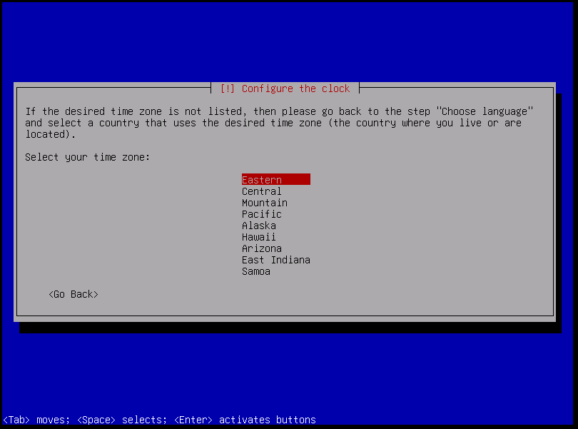

Hình 45. Ảnh chọn vùng.

**Bước 12**. Nhấn **Enter** 3 lần

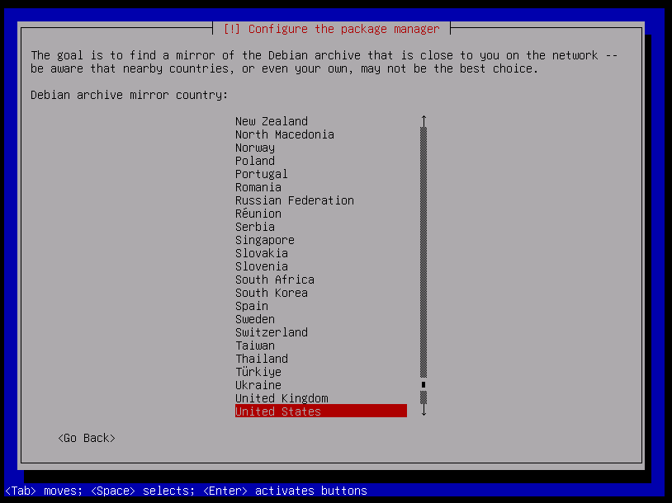

Hình 46. Ảnh chọn thành phố.

**Bước 13**. Nhấn **Continue.**

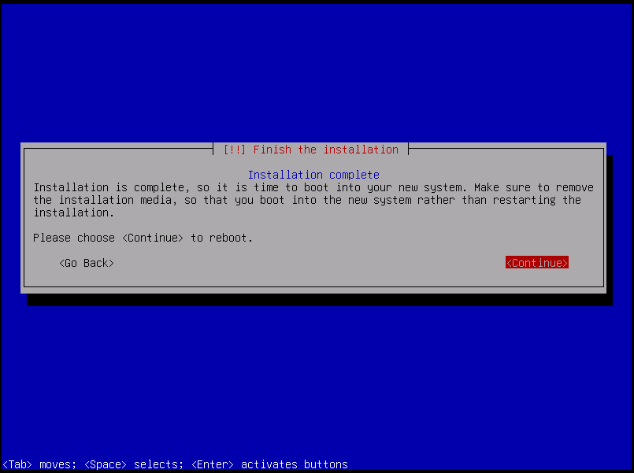

Hình 47. Ảnh tiến hành cài đặt NAS.

**Bước 14**: Đăng nhập vào máy nas lấy địa chỉ ip

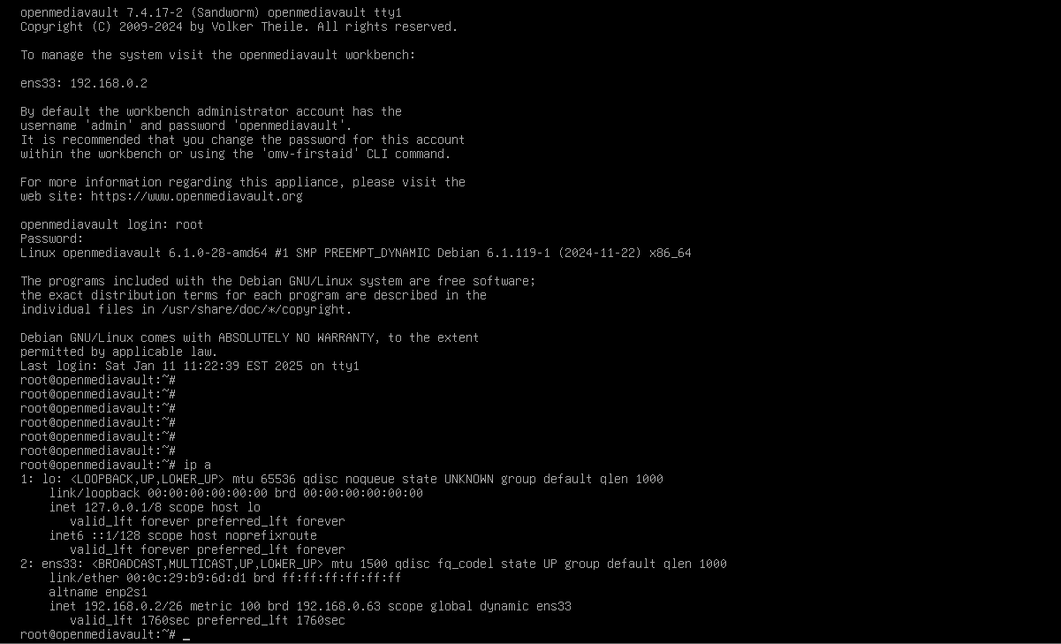

Hình 48. Ảnh lấy địa chỉ IP của máy NAS.

**Bước 15**. Đăng nhập vào tài khoản admin.

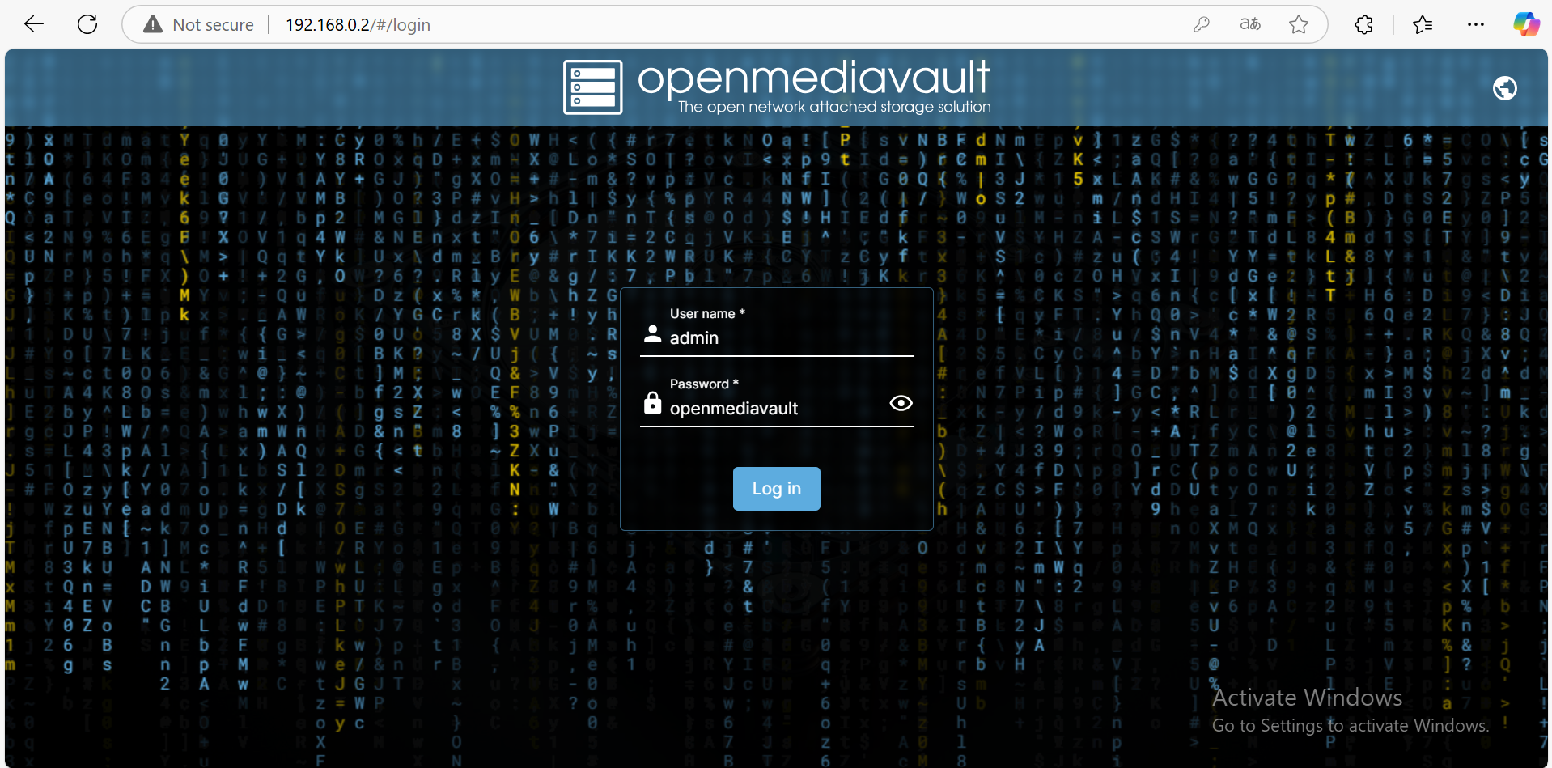

Hình 49. Ảnh đăng nhập vào NAS.

Giao diện chính sẽ xuất hiện

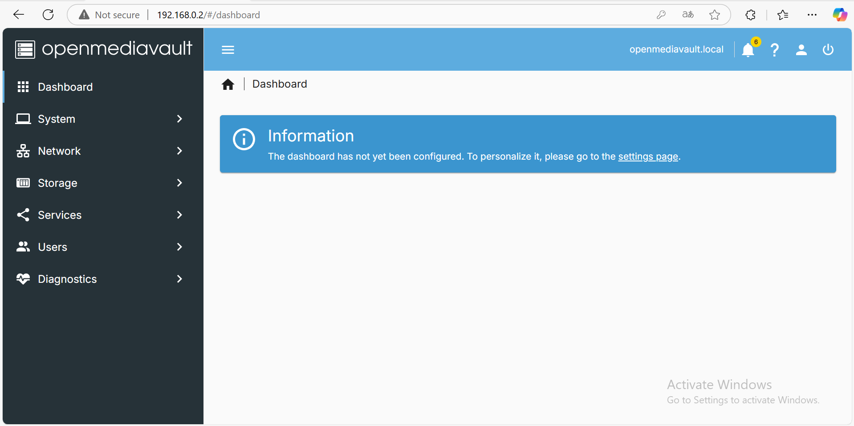

Hình 50. Ảnh giao diện của máy NAS.

# **Chương V. Giám sát và kế hoạch bảo trì mạng**

Giám sát và bảo trì mạng là hai hoạt động cốt lõi trong việc đảm bảo sự ổn định, hiệu suất và bảo mật của hệ thống mạng tại siêu thị ABC. Với một hệ thống mạng phức tạp và đa dạng bao gồm các máy chủ web, FTP, POS, camera an ninh và các thiết bị văn phòng, việc triển khai giám sát mạng liên tục là rất cần thiết. Giám sát mạng được thực hiện thông qua các công cụ chuyên dụng như SolarWinds, cho phép theo dõi trạng thái kết nối, băng thông sử dụng, hiệu suất của thiết bị và các dấu hiệu bất thường khác. Những công cụ này không chỉ ghi lại thông tin chi tiết về mọi hoạt động trong mạng mà còn tự động phân tích dữ liệu để đưa ra cảnh báo sớm khi phát hiện các vấn đề tiềm tàng, ví dụ như thiết bị quá tải, băng thông bị nghẽn, hoặc dấu hiệu tấn công mạng từ bên ngoài. Việc nhận được cảnh báo kịp thời giúp đội ngũ kỹ thuật nhanh chóng can thiệp, giảm thiểu tối đa thời gian gián đoạn dịch vụ và các rủi ro về an ninh mạng. Bảo trì mạng là một phần không thể thiếu để duy trì và nâng cao hiệu quả hoạt động của hệ thống. Quy trình bảo trì bao gồm các hoạt động định kỳ như kiểm tra và làm sạch phần cứng (switch, router, máy chủ, các thiết bị kết nối), thay thế cáp mạng bị hỏng hoặc xuống cấp, cập nhật phần mềm và firmware cho các thiết bị để sửa lỗi và bổ sung các tính năng mới. Đối với hệ thống mạng của siêu thị ABC, việc kiểm tra định kỳ các máy chủ POS là đặc biệt quan trọng, bởi đây là trung tâm xử lý giao dịch và đồng bộ dữ liệu bán hàng. Các bản vá bảo mật cần được cài đặt ngay khi phát hành để ngăn chặn các lỗ hổng có thể bị khai thác. Song song đó, cần thực hiện kiểm tra và hiệu chỉnh cấu hình bảo mật trên các tường lửa và hệ thống mạng để đảm bảo không có lỗ hổng nào bị bỏ sót, đồng thời ngăn chặn truy cập trái phép từ bên ngoài. Việc bảo trì hệ thống lưu trữ dữ liệu, như NAS hoặc máy chủ FTP, cũng là một yếu tố quan trọng trong việc bảo vệ dữ liệu khách hàng và thông tin kinh doanh. Các bản sao lưu dữ liệu cần được thực hiện định kỳ, đi kèm với việc kiểm tra tính toàn vẹn của các bản sao lưu này để đảm bảo khả năng phục hồi dữ liệu khi cần thiết. Ngoài ra, việc lên lịch kiểm tra các bản ghi từ hệ thống giám sát camera an ninh sẽ giúp phát hiện và xử lý kịp thời các sự cố bất thường xảy ra trong siêu thị, từ đó nâng cao mức độ an toàn cho cả nhân viên và khách hàng. Kế hoạch bảo trì mạng cần được xây dựng rõ ràng và chi tiết, bao gồm các hoạt động bảo trì hàng ngày, hàng tuần, hàng tháng và hàng quý. Hàng ngày, đội ngũ kỹ thuật cần theo dõi trạng thái hoạt động của các thiết bị và xử lý ngay các cảnh báo từ hệ thống giám sát. Hàng tuần, cần thực hiện kiểm tra hiệu suất thiết bị, xác minh các kết nối mạng và làm sạch các thiết bị phần cứng như switch và router. Hàng tháng, việc cập nhật firmware, vá lỗi bảo mật và tối ưu hóa cấu hình mạng là điều cần thiết để duy trì tính bảo mật và hiệu suất của hệ thống. Hàng quý, cần tiến hành đánh giá toàn diện hạ tầng mạng, bao gồm kiểm tra hiệu năng các thiết bị chính, đánh giá băng thông sử dụng so với nhu cầu thực tế, và lập kế hoạch nâng cấp khi cần thiết. Trong trường hợp xảy ra sự cố lớn, như mất kết nối diện rộng hoặc tấn công mạng quy mô lớn, cần có kế hoạch khẩn cấp để đảm bảo hoạt động kinh doanh không bị gián đoạn lâu dài. Một kế hoạch khẩn cấp tốt sẽ bao gồm việc triển khai các kết nối dự phòng, chuyển đổi nhanh sang máy chủ hoặc đường truyền dự phòng, và thông báo kịp thời cho các bên liên quan về tình trạng hệ thống. Việc thử nghiệm định kỳ các kịch bản khẩn cấp cũng rất quan trọng để đảm bảo toàn bộ đội ngũ kỹ thuật đều nắm rõ quy trình và có thể thực hiện một cách nhanh chóng, chính xác khi cần.

# **Chương VI. Kết luận**

Hệ thống mạng được thiết kế cho siêu thị ABC tại TP Quy Nhơn đã được xây dựng với sự cân nhắc kỹ lưỡng về hiệu quả vận hành, tính ổn định, và khả năng mở rộng trong tương lai. Cấu trúc mạng bao gồm các thành phần chính như hệ thống máy chủ (web, FTP, POS, camera), các thiết bị mạng như switch 1 Gbps, cáp mạng Cat 6, và các giải pháp bảo mật như tường lửa mạnh mẽ, tất cả đều được chọn lựa để đảm bảo hiệu suất cao và đáp ứng nhu cầu hoạt động đa dạng của siêu thị. Hệ thống này không chỉ đáp ứng các yêu cầu hiện tại, bao gồm xử lý giao dịch nhanh chóng, lưu trữ dữ liệu an toàn, quản lý hàng hóa chính xác, và đảm bảo an ninh giám sát, mà còn có khả năng mở rộng để phù hợp với sự phát triển trong tương lai. Bên cạnh đó, việc tính toán băng thông cụ thể cho từng khu vực như hệ thống POS, phòng kế toán, phòng kỹ thuật, phòng giám đốc, và các khu vực sử dụng Wi-Fi công cộng đã đảm bảo hệ thống mạng không chỉ hoạt động ổn định mà còn sử dụng tài nguyên một cách tối ưu, tránh lãng phí. Hệ thống giám sát và kế hoạch bảo trì định kỳ cũng được tích hợp, đảm bảo mạng luôn trong trạng thái hoạt động tốt nhất, giảm thiểu thời gian chết và rủi ro lỗi kỹ thuật. Các công nghệ hiện đại như NAS giúp lưu trữ và quản lý dữ liệu tập trung hiệu quả, đồng thời cung cấp khả năng sao lưu và bảo vệ dữ liệu an toàn. Với thiết kế này, siêu thị ABC sẽ có một nền tảng công nghệ thông tin mạnh mẽ, đáp ứng tốt nhu cầu kinh doanh hiện tại và sẵn sàng đối mặt với những thách thức trong tương lai. Hệ thống mạng không chỉ hỗ trợ các hoạt động nội bộ mà còn nâng cao trải nghiệm của khách hàng thông qua các dịch vụ trực tuyến, Wi-Fi công cộng, và xử lý giao dịch mượt mà. Đây là một giải pháp toàn diện, giúp siêu thị tối ưu hóa quy trình vận hành, tăng cường hiệu quả kinh doanh, và duy trì vị thế cạnh tranh trên thị trường. Nhờ vào sự đầu tư đúng đắn vào hạ tầng mạng, siêu thị ABC sẽ có thể mở rộng dịch vụ, ứng dụng các công nghệ mới, và duy trì hoạt động kinh doanh bền vững trong thời gian dài.